LES MESURES DU C_{x} DE LA SPHÈRE
PAR ISAAC NEWTON

Ce texte comporte des facilités de navigation interne.
Pour cette raison, et si vous ne lisez pas en pdf, il gagnera à être ouvert dans Word.
Pour naviguer agréablement dans ce fichier Word, vérifier que les deux flèches orientées vers la gauche et la droite ("Précédent" et "Suivant")) figurent bien dans votre barre d’outil. Si ce n’est le cas, installez ces flèches par : Affichage, Barres d’outils, Personnaliser, Catégorie : Web.
Sinon, les raccourcis clavier Alt+flèche gauche ou Alt+flèche droite produisent les mêmes résultats (retour à l’emplacement précédent ou suivant), ceci dans Word, et, nous semble-t-il, dans beaucoup de visionneuses de pdf.

Version du 14/02/2015
L’adresse où ce texte est téléchargeable dans sa dernière version Word est :
http://perso.numericable.fr/gomars2/aero/mesure_globe_newton.doc

Résumé :
Nous partons, au long de ce texte, à la recherche du C_{x} de la sphère que Newton aurait déterminé lors de ses nombreuses expériences de chute dans l’air ou dans l’eau.
N’ayant pas compétence pour prendre en compte les données-mêmes de ces expériences (données exprimées dans les unités très variables de l’époque), nous nous sommes rabattu sur les Propositions adimensionnelles qu’a rédigées le grand génie dans ses Principia. Par ce moyen nous avons pu trouver cinq fois le C_{x} proche ou égal à 0,5 (C_{x} souscritique) que Newton a déterminé pour la sphère à l’issue de ses expériences.
Nous avons été confronté, chemin faisant, à un certain nombre d’erreurs de traduction ainsi qu’à une erreur de Newton (ou de son secrétaire ou typographe), erreur portant sur la valeur d’un coefficient. Nous argumentons modestement pour démontrer la vraie valeur de ce coefficient en nous basant sur le fait que Newton avait fondé sa théorie du mouvement aérien sur l’existence d’un seul et unique C_{x} pour la sphère (ce qui est faux, on l’a appris depuis, mais s’est trouvé fortuitement vrai lors de ses expériences du fait des Nombres de Reynolds auxquels ces expériences se sont déroulées).

Isaac Newton, en plus d’être le génie fondateur de la Mécanique moderne que l’on sait, fut aussi un grand expérimentateur.
Afin de confronter sa conception de la Traînée aérodynamique des corps avec la réalité, il se livra à un grand nombre d’expériences, en particulier sur le corps simple qu’est la sphère.
Ces expériences furent (au moins) de deux sortes :
→ il avait fabriqué une caisse à eau (qu’il nommait vaisseau de bois ) lui permettant de mesurer le temps de chute de globes de cire qui « renfermaient du plomb au centre » ;
→ il a mesuré le temps de chute, dans l’air, de globes de verre remplis de différents matériaux ainsi que de vessies de porc depuis le sommet du dôme de la cathédrale St Paul de Londres.
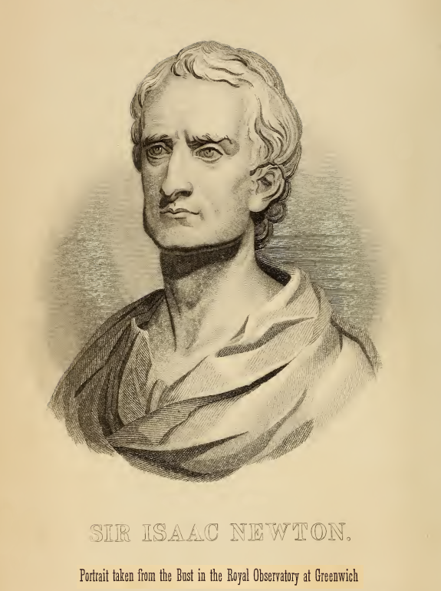
Source : NEWTON'S PRINCIPIA, FIRST AMERICAN EDITION

« Il est méfiant, vindicatif, rancunier, inquiet, susceptible, irritable et ne supporte pas la critique. […] Misanthrope, imbu de sa personne, sûr de lui, il n'éprouve pas le besoin de publier. […] Il est parfois modeste, par exemple le jour où il déclare que, s'il voit loin, c'est qu'il est juché sur les épaules de géants. Ces géants sont Galilée, Copernic, Tycho Brahé et Kepler, […] »

Newton avait mille fois raison de chercher à établir la résistance au mouvement dans les fluides d’un corps simple comme la sphère. Ce scrupule de simplicité est encore celui de nombreux mécaniciens des fluides qui, de nos jours, étudient toujours ladite sphère ; ils l’étudient d’ailleurs encore et toujours parce que ce « corps simple » n’a pas un comportement simple (comme était en droit de l’espérer Newton) : au contraire le comportement aéro- ou hydrodynamique de la sphère est l’archétype du comportement complexe de tous les corps fuselés 3D, de la même façon que le comportement du cylindre est l’archétype du comportement des corps profilés 2D.

Dans l’exploitation de ses expériences (publiées dans ses fameux Principia), le grand homme ne fait pas appel, comme le font les mécaniciens des fluides modernes, à la notion de C_{x} , notion qui sera inventée dans sa valeur actuelle par Richard Knoller et promue par Prandtl.
Cependant Newton admet fort justement que la Traînée des globes est proportionnelle au carré de leur vitesse et, sur la lancée de Galilée , proportionnelle au carré de leur diamètre (ce qui signifie proportionnelle à leur surface frontale) ainsi qu’à la Masse Volumique des milieux traversés.
Traduit en français du 18ème siècle, le texte original (latin) de Newton donne en effet :

PROPOSITION XXXVIII. — THÉORÈME XXX. Cor. 1. Les résistances des globes dans des milieux infinis et comprimés , sont en raison composée de la raison doublée de la vitesse, de la raison doublée des diamètres, et de la raison de la densité des milieux.

Nous venons de citer la traduction française d’un paragraphe de Newton (écrit en latin); nous utiliserons tout au long de ce texte la traduction effectuée par « feue Madame la Marquise du Chastellet » et publiée à Paris en 1759. Cette traduction a été produite en version numérique par Jean-Marc Simonet.

Dans notre notation moderne, ce libellé de Newton correspondrait à :

T_{Newton} = K D² ρV²

Il saute aux yeux des étudiants ingénieurs de notre époque que cette Proposition de Newton est exacte.
La seule différence avec le libellé actuel est que le grand homme inclut dans K, le coefficient de proportionnalité, à la fois :

→ l’actuel coefficient ½ (dont Prandtl a promu l’usage afin de référer le C_{x} à la pression dynamique de l’écoulement au point d’arrêt ½ ρV²)
→ le C_{x} (référencé à la surface frontale du globe)
→ et un coefficient π /4 permettant de passer du carré du diamètre D du globe à sa section frontale.

Autrement dit, la comparaison terme à terme de notre libellé actuel de la Traînée, à savoir :

T_{Mod} = ½ ρ S C_{x} V²= ½ ρ C_{x} V²

…avec le libellé de Newton :

T_{Newton} = K D² ρV²

…conduit à la valeur suivante du coefficient de proportionnalité K de Newton :

K = ½ C_{x} = C_{x}

Ceci vaut sans doute d’être rappelé.

Comme vaut sûrement d’être rappelé qu’en 1638 (soit 50 années auparavant) Galilée lui-même avait une idée très juste de la chute des corps dans l’air puisqu’il écrivait (sans aucunement mettre en équation ses propos) :

« Si l’on prend deux corps égaux, identiques par la matière et par la forme (et pourvus ainsi de vitesses [terminales de chute] incontestablement égales) et que l’on diminue le poids de l’un dans la même proportion que sa surface (sans altérer la similitude de leur forme), aucune réduction de la vitesse [terminale de chute] ne s’ensuivra… »

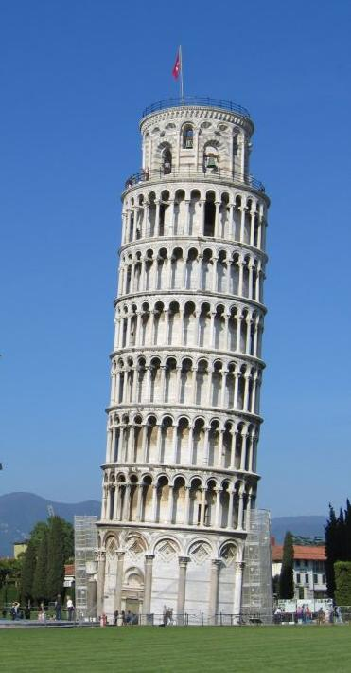
Les historiens considèrent que Galilée n’a jamais effectué la fameuse expérience de laisser tomber deux sphères de fer de poids très différents depuis le haut de la tour de Pise pour prouver que ces sphères se suivaient de très peu dans leur chute.
Nous verrons ci-dessous que cette expérience aurait été assez probante.

Galilée aurait cependant très bien pu, mettant en pratique son assertion citée ci-dessus, faire tomber deux sphères de tailles différentes mais de même rapport Masse /Section frontale (soit ρD = Cste, ρ étant la Masse Volumique de chaque sphère) : ces deux sphères seraient alors tombées, ainsi qu’il l’avait pressenti, à la même vitesse.
Une boule de sapin de diamètre 10 cm tombe alors à la même vitesse qu’une bille de plomb de 4 mm.

Cette dernière expérience pourra sans doute entraîner l’adhésion des spectateurs.
Certains en tireront même l’intuition qu’un gros corps peu dense tombe à la même vitesse qu’un plus petit corps plus dense.
Cette intuition est légitime : Elle peut même servir à ressentir, en une simple expérience de pensée, pourquoi les gouttes de brouillard (qui ne sont rien d’autre que des sphères d’eau en chute aérienne) chutent tellement peu vite qu’on les imagine en lévitation ou maintenues dans l’air par leur poussée d’Archimède, comme les montgolfières ou les ballons à gaz :
Considérons par la pensée une sphère de mousse de polystyrène de 80 mm de diamètre et une goutte d’eau sphérique de diamètre plus petit que 80 mm tombant à la même vitesse (cette goutte d’eau de diamètre plus petit existe forcément puisque nous avons légitimé l’intuition qu’un gros corps peu dense tombe à la même vitesse qu’un plus petit corps plus dense ; dans les faits, c’est une goutte d’eau de 1,84 mm de diamètre qui tombe à la même vitesse que la sphère de mousse de polystyrène de 80 mm).
Remplaçons à présent la mousse de polystyrène dont est faite la sphère de 80 mm par de l’eau gelée : Comme l’eau gelée est plus dense que la mousse de polystyrène, la sphère de 80 mm d’eau gelée va tomber plus vite que la sphère de 80 mm de mousse de polystyrène ; or cette dernière tombait à la même vitesse que la goutte d’eau de 1,84 mm : la goutte d’eau gelée de 80 mm tombe donc plus vite que la goutte d’eau de diamètre 1,84 mm (elle tombe même 6,6 fois plus vite, soit 6*6,27 m/s) .

D’une façon générale, et cette loi est mise en application au cours de toutes les précipitations d’eau liquide, plus une sphère est petite et moins elle tombe vite. Les plus petites sphères d’eau, les brouillards, tombent tellement lentement qu’elles nous donnent l’impression de ne pas tomber.
Instinctivement, d’ailleurs, nous savons que les bruines (dont les gouttes sont plus grosses que celles des brouillards) tombent légèrement alors que nous ne discernons pas la chute des gouttes de brouillard…
Confions encore que la faible vitesse des gouttes d’eau de petits diamètres s’explique aussi par le fait qu’en dessous de ~1,5 mm, le C_{x} de la sphère croît vertigineusement (pour un diamètre de 0,1 mm, il dépasse déjà 17).

Ceci étant, un autre partie de la démarche (géniale) de Galilée était d’observer la chute de corps suffisamment lourds pour que leur Traînée aérodynamique n’influe que très peu sur leur mouvement. Il visait à déduire de ces expériences les lois du mouvement dans le vide dont il avait mis au point la théorie (que nous allons utiliser plus loin).
Voilà pour mémoire la courbe de vitesse et de distance parcourue par des sphères de 6 cm de différents matériaux (mousse de polystyrène, sapin, etc.) abandonnées à la gravité dans l’atmosphère ; d’abord la courbe des vitesses :

En rouge est dessinée pour comparaison la courbe de vitesse dans le vide (la vitesse y croît proportionnellement au temps).
En fuchsia sont représentés les couples vitesse – temps pour lesquels chaque corps atteint 99 % de sa Vitesse Terminale de chute (ou vitesse de chute stabilisée). Une fois ce taux atteint, les courbes sont très proches de l’horizontale (vitesse ≈ constante ≈ Vitesse Terminale de chute).
On note que pour la boule de polystyrène ces 99 % sont obtenus environ 1,5 secondes après la libération.
Pour la boule de sapin ce serait plutôt 6,5 secondes si le sol n’avait pas été atteint auparavant. Or c’est le cas : en effet, nous avons représenté en vert fluo le lieu des couples Vitesse – Temps auxquels les boules percutent le sol lors d’une chute depuis la tour de Pise (~51 m).

Il est intéressant de remarquer que cette courbe vert fluo est presque verticale lorsqu’elle coupe la courbe des sphères les plus denses.
Pour ces dernières sphères, l’écart, au moment de percuter le sol, entre la vitesse dans l’air et la vitesse dans le vide est de l’ordre de 18 millièmes de secondes .

Les courbes noires représentent les lieu des couples Vitesse – Temps de crash dans les expériences de Newton (~67 m, en tireté) et de Desaguliers (~82,9 m), en trait plein), expériences que nous étudierons plus bas.

Les courbes de vitesses des sphères de matériaux les plus denses (plomb et mercure) donnent donc raison à Galilée sur le fait qu’elles sont très peu sensibles (du moins lorsqu’elles chutent des 51 m de la tour de Pise) au ralentissement atmosphérique (à la Traînée).

On peut bien-sûr juger également de la chute des ces mêmes sphères de 6 cm d’après la hauteur dont elles ont chutées :

Le matériau constitutif de certaines sphères est encore indiqué.
En rouge est, pour comparaison, la parabole que dessine (par rapport au temps) tous les corps dans le vide.
On remarque que la hauteur instantanée des sphères les plus lourdes est très proche de cette parabole (ce qui donne une nouvelle fois raison à Galilée) ; même la sphère d’aluminium s’écarte peu de cette parabole avant de rejoindre le sol.

Les trois horizontales vert fluo, noire tiretée et noire en trait plein, représentent la hauteur de la tour de Pise (51 m), la hauteur de chute pratiquée par Newton 67,056 m et celle pratiquée par Desaguliers (82,9 m).

En fuchsia est toujours le lieu des couples Hauteur – Temps où les corps ont atteint 99 % de leur vitesse limite de chute. Seule la boule de polystyrène atteint ce taux avant de rencontrer le sol (une fois ce taux atteint, la courbe vitesse/temps est évidemment très proche d’une droite).

Toutes les courbes de ces deux graphes ont été dessinées analytiquement d’après les formules classiques dont nous soulageons ce texte mais que l’on pourra retrouver dans les textes LA CHUTE DE LA FUSÉE ou LA FUSÉE EN VOL BALISTIQUE.
Le C_{x} pris en compte par nous dans le calcul du mouvement des sphères a toujours été de 0,5. La densité des corps est prise en intégrant la réduction de poids apparent qu’impose la poussée d’Archimède, ce qui est surtout important pour la mousse de polystyrène. De ce point de vue, il conviendrait d’ailleurs augmenter la masse d’inertie de ces boules (qui est un peu plus forte que celle qu’on peut tirer du poids apparent ) mais cela ne conduira sans doute qu’à une petite modification de nos courbes…
Pour ce qui est de l’analyse du texte de Galilée, voir aussi le texte de Jean-Marc Ginoux, maître de conférences en mathématiques et en histoire des sciences à l'Université de Toulon. Dans l’expérience prônée par Galilée (et imaginée par la suite comme ayant été effectuée depuis la tour de Pise), c’est une balle de mousquet d’une demi livre qui aurait été mise en concurrence avec un boulet de canon de cent livres, les deux corps étant constitué de plomb, par exemple. La différence des temps de rencontre avec le sol n’aurait été que de 27 millièmes de seconde.

Que cherchait donc Newton en réalisant ses expériences ?

Nous sommes gênés pour répondre à cette question par le fait que ce grand génie ne définit pas clairement l’objet de sa quête dans son texte : il confie simplement son intention de théoriser la résistance des corps dans les fluides, par exemple pendant leur chute dans ces fluides. Il écrit par exemple :
"J’entrepris les expériences [dans l’eau] que je viens de décrire pour découvrir les résistances des fluides, avant d’avoir la théorie que j’ai exposée dans les Prop. précédentes."

Et plus loin il écrit encore :
"Notre théorie déterminait donc presque exactement toute la résistance qu’éprouvaient les globes mus, tant dans l’eau que dans l’air, et cette résistance est proportionnelle (lorsque les vitesses des globes sont égales ainsi que leurs grandeurs) à la densité des fluides."

À notre sens, Newton ne cherchait, en réalisant ses essais de chute des globes, qu’à vérifier que sa modélisation de la résistance des corps en mouvement dans les fluides était la bonne .
Comme il était conscient du fait que la Traînée des corps était proportionnelle au carré de la vitesse (raison doublée de la vitesse), proportionnelle à la section frontale (raison doublée des diamètres) et proportionnelle à la Masse Volumique des fluides traversés (raison de la densité des milieux), Newton ne pouvait trouver par ses calculs autre chose qu’un coefficient de Traînée, la détermination de ce coefficient validant tout à fait, si les expériences le révélaient constant, le reste de sa conception de la résistance des corps (ou des globes, en particulier) lors de leur déplacement dans les fluides.
Ledit C_{x} venait donc pour Newton comme la dernière brique de l’édifice de sa théorie, cette théorie ne pouvant cependant tenir debout que si cette dernière brique se montrait de valeur constante.

Il reste cependant curieux à notre pensée moderne que le grand génie n’ait pas œuvré à achever simplement la formulation de la Traînée (et donc à écrire T = ½ ρV² S C_{x}) ; en lieu et place de cette formulation, après détermination implicite de son coefficient K, il propose par contre des méthodes pour calculer pratiquement tel ou tel paramètre, par exemple le ralentissement d’un globe dans telles conditions, sa vitesse limite de chute, sa Traînée par rapport au travail qui lui a donné sa vitesse (ou son énergie cinétique)…
Force nous est donc de constater que cette méthode consistant à tirer d'un progrès de la science des applications immédiatement pratiques devait être dans les traditions de l'époque...

Voici le dôme de la cathédrale St Paul de Londres du haut duquel furent réalisés les essais de chutes de sphères de Newton et Desaguliers :

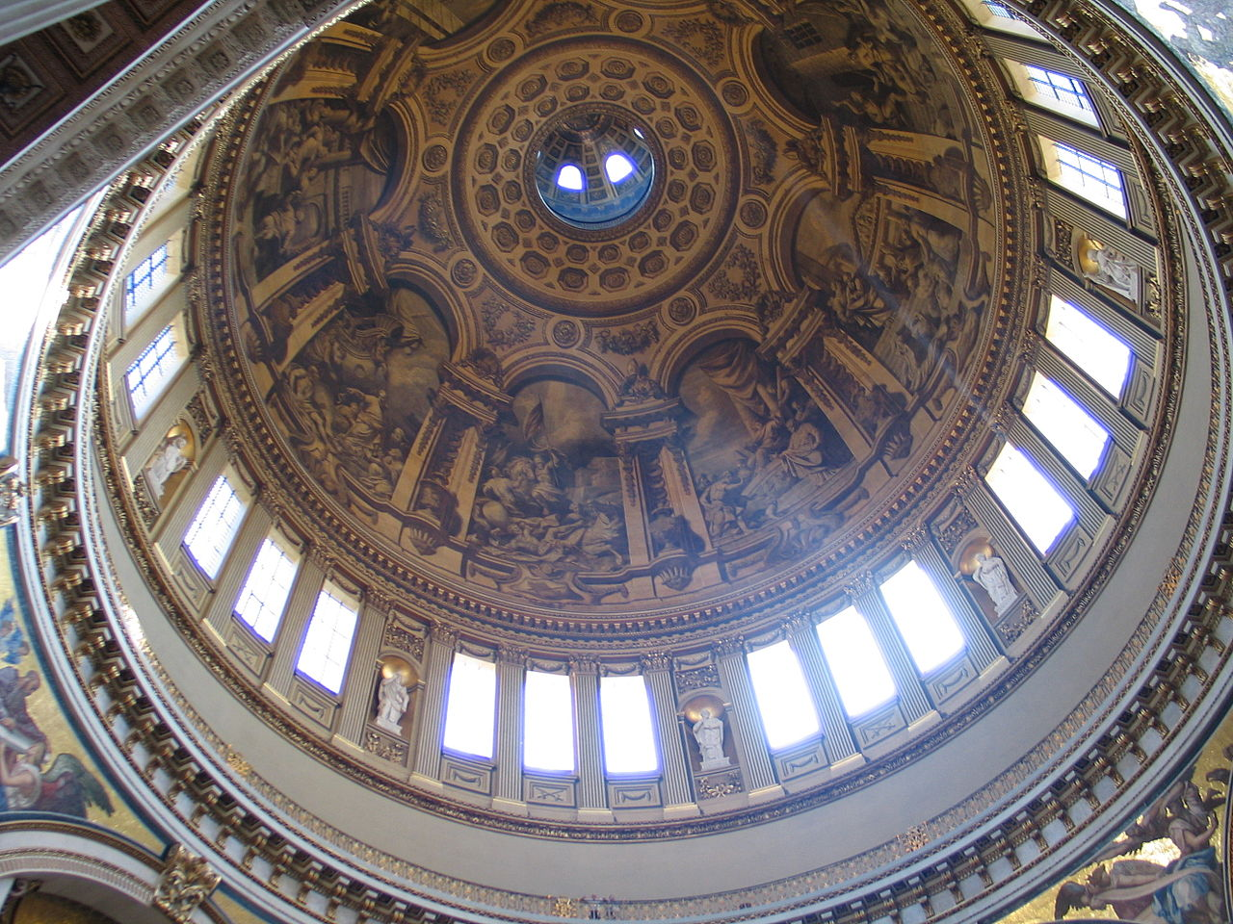
Source : Wikipédia : http://fr.wikipedia.org/wiki/Christopher_Wren

Et voilà notre vision d’artiste du dispositif d’essais qu’installa Newton au sommet du dôme intérieur :
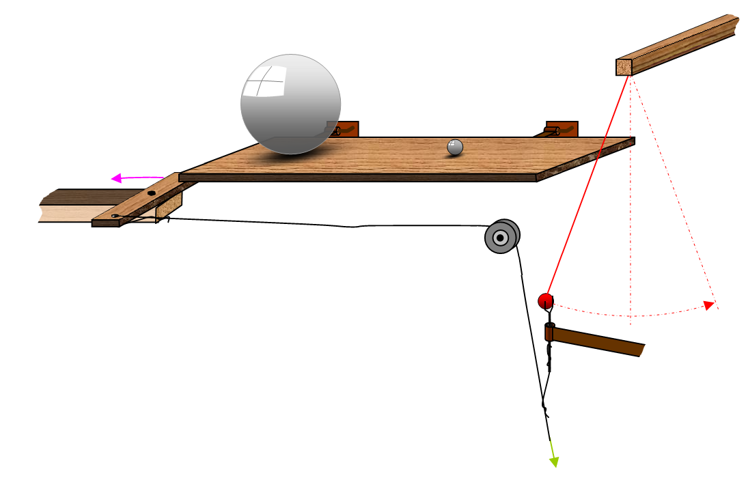
Sur notre schéma, deux globes de verres sont représentés, l’un (le grand) plein d’air et l’autre plein de mercure (le petit).
Le texte des Principia explique (p. 427 de la publication de Jean-Marc Simonet) que les deux globes sont posés sur une planche (ou table ) de bois articulée pour se dérober sous eux lorsqu’un verrou de bois la libère (à gauche, mouvement fuchsia) par la traction du fil de fer représenté, un peu tordu, en noir (traction représentée en vert).
La même traction sur le fil de fer libérait également le pendule de droite (en rouge), lequel par ses oscillations commençait à décompter le temps de chute des globes…

Il apparaît, au vu de notre schéma, que ce dispositif pourrait être qualifié par nos mentalités modernes de « dispositif de première intention », en ceci que le basculement de la planche ne libérait pas instantanément les globes mais, de plus, créait un déplacement d’air propre à fausser les premiers instants de l’expérience.
Reste également des problèmes de stabilité de trajectoire de la sphère (il est nécessaire, pour que l’avant d’une sphère reste devant et que la sphère ne manifeste pas une trajectoire erratique, que son Centre des Masses soit un peu en avant (plus bas, ici) que son centre géométrique : Nous traitons de ce problème dans l’un de nos premiers textes : STABILITÉ DES CAPSULES SPATIALES .

Exploitation des propositions adimensionnelles de Newton :

Newton émet dans ses Principia un certain nombre de Propositions qui, entre autres, peuvent nous permettre de deviner de quels C_{x} ont fait preuve les globes dont il a mesuré la chute.
Nous sommes parti de ces Propositions plutôt de repartir des tableaux de chiffres où Newton donne les résultats de ses expériences car, bien que ce génie utilisait comme unité de temps la seconde (et que nous pensons que la valeur de celle-ci n’a pas varié significativement depuis cette époque), il utilisait pour les mesures de distance le pouce, le pied de Londres, le pied de Paris , le pied anglais et le pied tout court (pied non qualifié, donc).
Et ne parlons pas ici de la mesure des masses (confondues alors avec celle des poids, ce qui perdurera jusqu’au 20ème siècle) …

Il ressort de tout cela que pour s’y retrouver, parmi tous ces étalons, dans le texte de Newton il faudrait être un historien des sciences très au fait de cette époque, ce qui n’est évidemment pas notre cas…

Par chance, Newton, a rédigé les différentes Propositions qui nous intéressent de façon adimensionnelle, on le verra. Il eut été stupide de ne pas en profiter !

I : Ralentissement d’un globe de même Masse Volumique que le fluide traversé :

La première Proposition que nous exploiterons dans les Principia provient de la description par le Newton du freinage provoqué par un fluide sur un globe de même densité que ce fluide :

Il pose en effet : PROPOSITION XXXVIII. – THÉORÈME XXX. :
Cor. 4. Un globe qui se meut dans un fluide comprimé en repos, et de la même densité que lui, a plutôt perdu la moitié de son mouvement qu’il n’aurait décrit la longueur de deux de ses diamètres, par le même Cor. 7 de la Prop. 35.

Pour comprendre ce libellé, il faut d’abord donner un sens au mot mouvement. Gageons que ce sens est vitesse. Newton ayant mis en forme moderne la notion de Quantité de Mouvement, il savait que, s’agissant de la chute de corps de masse donnée, les Quantités de Mouvement restent proportionnelles à la vitesse des corps (perdre telle fraction de sa Quantité de Mouvement signifiant alors perdre la même fraction de sa vitesse) ; de ce fait, une éventuelle ambigüité du mot mouvement serait sans conséquence sur nos calculs.

Dans notre français moderne, l’expression « a plutôt perdu la moitié de son mouvement qu’il n’aurait décrit » est assez difficile à appréhender.

Le « n’ » qui figure devant l’auxiliaire « aurait » doit être explétif (cette négation ne produirait pas d’effet de négation, comme dans « avant qu’il ne se lève » qui peut être traduit par « avant qu’il se lève »).
Mais l’expression « a plutôt perdu … qu’il (n’)aurait décrit » est sibylline à notre esprit moderne.
La version anglaise “will lose half its motion before it can describe the length of two of its diameters” est un peu plus simple à déchiffrer, même si la présence des mots “before it can” (avant qu’il puisse) assaisonne le propos d’un pointe de dubitatif et fait songer non pas à une implication (describe the length of two of its diameters → loses half its motion) mais à une inégalité (before it describes the length of two of its diameters → loses half its motion), c.-à-d. : when it described the length of two of its diameters → loses more than half its motion.

Le recours à la version latine d’origine (à cette époque, les textes scientifiques étaient rédigés en latin) nous éclaire un peu :

Globus in fluido compresso quiescente ejusdem secum densitatis movendo dimidiam motus sui partem prius amittet quam longitudinem duarum ipsius diametrorum descripserit, per idem corol. 7
C’est d’ailleurs cette version latine que la Marquise du Chastellet a traduit (et non la version anglaise).
La traduction que l’on peut en faire en français moderne est :
“ Un globe en se mouvant dans un fluide comprimé au repos de même densité que lui perdra la moitié de son mouvement avant d’avoir décrit la longueur de deux de ses diamètres, par/selon la/le même déduction/corollaire 7”

C’est ce libellé que nous allons exploiter ci-dessous.

Note sur la vie et l’œuvre de la Marquise du Chastellet :

Madame la Marquise du Chastellet (comme on la présente sur la page titre de sa traduction des Principia) est plus connue sous le nom de Marquise du Chatelet :
Elle fut quinze ans la maîtresse de Voltaire qui pensait grand bien de son esprit et l’encouragea à traduire les Principia de Newton :

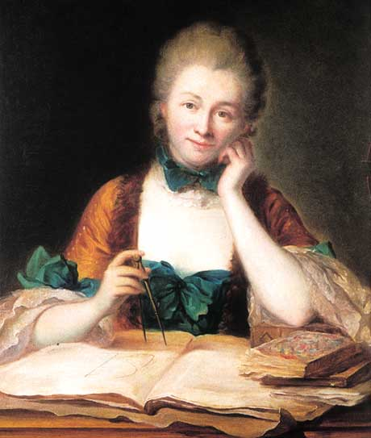
Source : Wikipédia

C’est le même Voltaire, qui avait déjà fait connaître aux Français la loi de l’attraction universelle de Newton, qui fera publier cette traduction dix ans après la mort de la Marquise (d’où la mention feue Madame la Marquise sur la page titre).

Sur la vie et les qualités intellectuelles de Gabrielle Émilie Le Tonnelier de Breteuil, marquise du Châtelet (ou du Chastellet) voir :
http://fr.wikipedia.org/wiki/%C3%89milie_du_Ch%C3%A2telet

Après cette digression historique, revenons-en à notre traduction moderne du texte latin de Newton :

“ Un globe en se mouvant dans un fluide comprimé au repos de même densité que lui perdra la moitié de son mouvement avant d’avoir décrit la longueur de deux de ses diamètres, par/selon la même déduction/corollaire 7”

Cet énoncé, nous le sous-entendions plus haut, est adimensionnel. En effet, s’il parle de densité, de mouvement, de longueur et de diamètres, il ne comporte aucune dimension (ni pied de Londres, de Paris ou de l’Île de Pâques, ni grains ou onces de livre romaine par pouce cube). Comme nous l’avons également déjà dit, ce scrupule de Newton à ne s’exprimer dans aucune dimension (ou plutôt dans toutes les dimensions possibles sur la planète de son époque ) va nous être très utile.

Puisque Newton affirme que le globe a perdu la moitié de sa vitesse avant d’avoir parcouru la distance de deux de ses diamètres, nous écrirons ci-dessous qu’il a perdu la moitié de sa vitesse lorsqu’il a parcouru 2D –ε , (ε étant une distance positive).
Nous avons peu de renseignement sur l’importance relative de cet ε, mais cette rédaction nous semble déjà une clarification.

Remarquons en passant que, dans cette proposition de Newton, le fait que le globe en question possède la même Masse Volumique que le fluide traversé par lui implique que l’action de la gravité ne se fait pas sentir sur ce globe (cette action étant annihilée par la Poussée d’Archimède, comme dans le cas d’un dirigeable ou d’un sous-marin convenablement tarés ou encore, dans l’eau, d’une sphère de bois de densité 1) ).

En l’absence d’expression de la gravité, l'équation du ralentissement d'un projectile est :

V = Vinit.e –(Z /Db)
…où :
V_{init} est la vitesse du projectile à l’origine des distances Z,
et Db est notre Distance Balistique (inverse de l’immémorial Coefficient Balistique, nous donnons sa valeur dans quelques lignes).

Pour une division de la vitesse par 2, on a évidemment :

½ =.e –(Z_{Div2} /Db)

…donc :

Z_{Div2} = –D_{b}*Ln(1/2) = D_{b}*Ln(2)

Ainsi qu’explicité dans notre texte LA FUSÉE EN VOL BALISTIQUE, la valeur de notre
Distance Balistique est :

Db = =

…où M est la masse du projectile, ρ la Masse Volumique du fluide traversé, S la section frontale dudit projectile et C_{x} son coefficient de Traînée.

Notre Distance Balistique, comme l’immémorial Coefficient Balistique, le lecteur l’aura compris, prennent en compte tous les paramètres qui entrent en jeu dans le ralentissement d’un corps du fait de son mouvement dans un fluide. Pour cette raison, Distance Balistique et Coefficient Balistique caractérisent parfaitement les propriétés balistiques d’un corps dans un fluide et c’est pourquoi ils interviennent dans les équations du mouvement de ce corps…

Note sur le concept de Distance Balistique :

Rappelons que nous avons introduit ce concept de Distance Balistique dans notre texte LA FUSÉE EN VOL BALISTIQUE lorsque nous nous sommes aperçu que la dimension de l’immémorial Coefficient Balistique possédait la dimension de l’inverse d’une distance : il ne nous en fallait pas plus pour nous demander à quoi correspondait la distance qui est l’inverse dudit Coefficient Balistique (nous avons pris alors sur nous de nommer cette distance Distance Balistique).
La réponse à cette interrogation est simple : La Distance Balistique est la distance au bout de laquelle un corps en mouvement non soumis à la gravité (dans un mouvement horizontal comme par exemple celui d’un dirigeable, d’un sous-marin ou d’un véhicule sur le plat, ou dans un mouvement assimilé à un mouvement horizontal comme celui du boulet au sortir de la bouche d’un canon) voit sa vitesse divisée par e, base des logarithmes népériens (qui vaut 2,7183).

Cette Distance Balistique simplifie également notablement un certain nombre de calculs puisque, par exemple, la Vitesse Limite d’un corps (dans un champ de gravité d’intensité g) encore nommée vitesse terminale vaut V_{lim} =
De même, ce que nous nommons le Temps Balistique, à savoir le temps qu’il faut à un corps pour atteindre dans le vide sa Vitesse Limite (ou terminale), vaut T_{bal} = .
On peut également remarquer que la Distance Balistique est la distance parcourue à la Vitesse Limite durant le Temps Balistique (ce qui peut s’écrire : V_{lim}T_{bal} = D_{b})…

Si l’on explicite comme l’a fait Newton la Masse du globe (supposé parfaitement sphérique) en fonction de sa Masse Volumique ρ_{globe} et de son diamètre D, la Distance Balistique de ce globe est :

Db =

Pour une Masse Volumique du globe égale à celle du fluide, cela donne :

Db =

D’où la valeur de la distance Z_{Div2} qu’il faut à un globe pour voir sa vitesse divisée par 2 :

Z_{Div2}= *Ln(2)

…qui est la distance au terme de laquelle, d’après nos calculs modernes, un globe de même densité que le fluide traversé voit sa vitesse divisée par 2.

Isaac Newton constatant dans sa proposition (et à l’issu de ses essais) que la division par 2 de la vitesse d’un globe de même masse que le fluide est obtenue avant que le globe à parcouru 2 de ses diamètres, on peut écrire :

Z_{Newton} = 2D –ε , (ε étant une distance positive)

En assimilant notre Z_{Div2} avec Z_{Newton} on peut identifier terme à terme leurs composant :

*Ln(2) = 2D –ε

En n’effectuant pas la soustraction de ε dans le deuxième membre de l’égalité on grandit ce deuxième membre, ce qui impose d’écrire :

*Ln(2) < 2D

Il en résulte que C_{x} > ⅔ Ln(2), soit

C_{x} > 0,4621

Premier C_{x} de Newton
Nous pouvons donc prétendre que Newton avait effectué des mesures de la chute de globes dont le C_{x} moderne était supérieur à 0,4621.

Nous tombons donc ici sur une valeur de C_{x} assez proche de celle que A. B. Bailey, dans son ouvrage, indique avoir tiré des Principia de Newton .

Il est également utile de faire ici état des propos de Clift, Grace et Weber dont on verra plus loin qu’ils font autorité en matière d’aérodynamique de sphères de toutes tailles : Ces auteurs écrivent, p 108 de leur essentiel ouvrage :

"Pour une plage de Reynolds variant de 750 à 350 000, plage dite « de la loi de Newton », le C_{x} [de la sphère] ne varie que de 13 % autour d’une valeur de 0,445. Une autre appellation pour cette même plage, "plage d’écoulement turbulent" est inexacte et trompeuse."
Ces mêmes auteurs justifient la dénomination de la plage « de la loi de Newton » dans une note de bas de page :
"Newton proposa une loi équivalente à C_{x} = 0,5 (Newton, "Principia Mathematica" Livre II: Proposition XXXVIII, 1687) et la confirma expérimentalement en mesurant le temps de chute de sphères depuis le dôme de la cathédrale St Paul (Newton, "Principia Mathematica." Livre II. Scholie à la Proposition XL, 1687). Cependant, son explication était basée sur des conceptions qui présentent peu de ressemblance avec les concepts actuels de la Mécanique des Fluides."

Quant à nous, même si notre opinion est de peu de poids, nous nous faisons un devoir d’attirer l’attention sur le fait que le grand Newton a édifié tant et tant de lois que parler de « Loi de Newton » restera imprécis pour tout le reste de l’histoire du monde. Plutôt que plage « de la loi de Newton » il serait sans doute plus précis de parler, par exemple, de « Plage du C_{x} souscritique de Newton ».

II : Vitesse terminale d’un globe :

Newton nous donne également un deuxième renseignement qui va nous permettre de mieux comprendre ses calculs ; il écrit à la PROPOSITION XXXVIII. – THÉORÈME XXX. :

" Cor. 2. La plus grande vitesse avec laquelle un globe, par la force de son poids comparatif, peut descendre dans un milieu résistant, est celle que ce même globe peut acquérir par le même poids, lorsqu’il tombe sans éprouver de résistance, et qu’il parcourt dans sa chute un espace qui est aux 3/4 de son diamètre, comme la densité du globe est à la densité du fluide."

La fraction 3/4 que nous avons ci-dessus encrée en rouge constitue une erreur de la Marquise.
On note, en effet, dans l’édition papier de son texte :

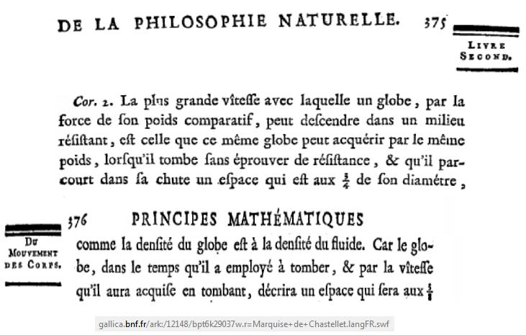
Attention au carré rouge dans Word !
Source Gallica

Jean-Marc Simonet, lors de son excellent travail de retranscription du texte de feue la dame, n’a pu faire autrement que de saisir aussi 3/4 sur son clavier alors que dans le texte latin de Newton ainsi que dans le texte anglais il est écrit 4/3.

Note sur l’inversion de 4/3 en 3/4 de la Marquise du Châtelet et sur les finesses de traduction du latin :

La traduction de la Marquise date de 1759, soit 32 ans après la mort du Génie, et porte sur le texte de 1926, publié un an avant la mort de Newton, donc tout à fait mis à jour des différents errata du maître. Ce texte écrit bien :

“Velocitas maxima quacum globus, vi ponderis sui comparativi, in fluido resistente potest descendere, ea est quam acquirere potest globus idem, eodem pondere, sine resistentia cadendo & casu suo describendo spatium quod sit ad quatuor tertias partes diametri sum ut densitas globi ad densitatem fluidi.”
Nous avons encré ici en rouge l’énoncé latin transcrit par erreur en « 3/4 de son diamètre » par la marquise.

À titre de vérification, on peut aussi citer la traduction anglaise (de 1871) qui se dit corrigée d’après les errata antérieurs) et écrit correctement :

“The greatest velocity, with which a globe can descend by its comparative weight […] describing a space that is, to four third parts of its diameter as the density of the globe to the density of the fluid.”

La première édition américaine de 1848 écrit également four third parts of its diameter.

Du point de vue des finesses, la partie décisive du texte latin de Newton :

“spatium quod sit (subjonctif: mode du doute, de l’approximation, de l’éventualité) ad quattuor tertias partes...”

…pourrait être traduit par : "un espace tel qu’il puisse être jusqu’à 4/3..." ou "un espace qui pourrait être de..., atteindre les...".

Faisant foin des finesses excessives, c’est le libellé :

" Cor. 2. La plus grande vitesse avec laquelle un globe, par la force de son poids comparatif, peut descendre dans un milieu résistant, est celle que ce même globe peut acquérir par le même poids, lorsqu’il tombe sans éprouver de résistance, et qu’il parcourt dans sa chute un espace qui est aux 4/3 de son diamètre, comme la densité du globe est à la densité du fluide."

… que nous allons exploiter ci-dessous (avec la fraction 4/3 encrée ici en vert comme rappel de sa correction).

Ce libellé reste quelque peu difficile à déchiffrer pour nos yeux modernes ; cependant, l’expression une [chose] qui est [à une autre chose] comme [ceci] est à [cela] n’est rien d’autre que la description d’une égalité de rapports ; ainsi, à cette époque, on disait très facilement :

« 2 est à 3 ce que 20 est à 30. »

…alors que de nos jours on écrirait :

=

Le propos d’Isaac Newton correspond donc à :

V_{termNewton} = V_{vide} _{pour h = D} *

… ρ_{Globe} , la Masse Volumique du globe, étant mesurée dans l'air.

Nous savons depuis Galilée que, dans le vide, la vitesse de chute d’un corps est liée à la hauteur de chute h par l'équation :

V_{vide(h)} =

…g étant bien-sûr l’accélération de la pesanteur.

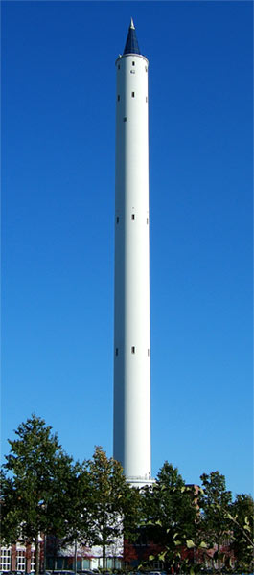
Source Wikipédia
On tire facilement cette valeur de la vitesse des deux équations h = ½ gt² et V = gt.

En l’absence d’atmosphère, la vitesse d’un corps en chute libre (et dans le vide cette chute est vraiment libre) croît linéairement avec le temps mais la distance qu’il parcourt croît quadratiquement (comme t²). C’est ce qui fait que, bien que les tours d’impesanteur comme ci-contre celle de Brême soient de grande hauteur, la durée de chute qu’elles autorisent est assez limitée (d’autant plus qu’il faut également prévoir une hauteur au long de laquelle le corps sera freiné à la fin de sa chute) : la tour de Brême contient un tube interne de 123 m qui permet des chutes de 110 m mais de seulement 4,75 secondes (ce qui est conforme aux équations évoquées ci-dessus).
Une catapulte projetant la capsule d’essais vers le haut autorise des impesanteurs de 9 secondes (une fois passée la très forte accélération initiale). Inutile de dire que le tube interne est patiemment vidé de son air avant les tests de chute (il faut une heure et demi pour en arriver à 1/100 000ème d’atmosphère). (shttp://en.wikipedia.org/wiki/Fallturm_Bremen)

À une échelle beaucoup plus faible, c’est l'antique tube à vide qui autorise les expériences pédagogiques :

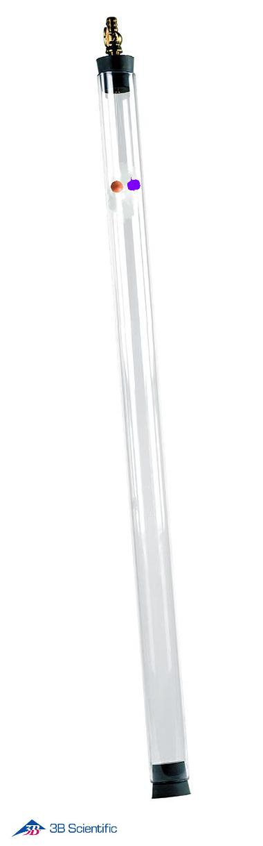
Ce simple tube transparent, nommé Tube de Newton, dès lors qu’on en a chassé l’air (du moins suffisamment), démontre qu’une bille (en orange) ou une plume (en fuchsia) tombent à la même vitesse dans le vide.

À une échelle beaucoup plus grande, dans une vaste chambre à vide états-unienne, la même expérience est possible sur plusieurs dizaines de mètres de haut :
https://www.youtube.com/watch?feature=player_embedded&v=E43-CfukEgs

Le fait que les plumes, tenues avant l’expérience par leur extrémité la plus lourde :

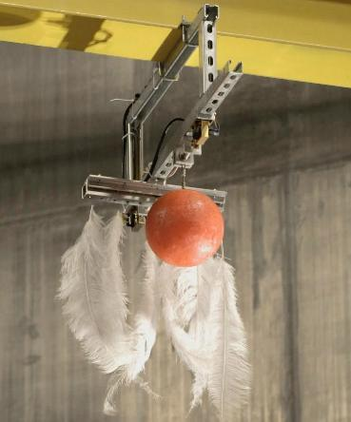

…ne se retournent même pas durant les deux secondes que dure la chute malgré la grande vitesse acquise :

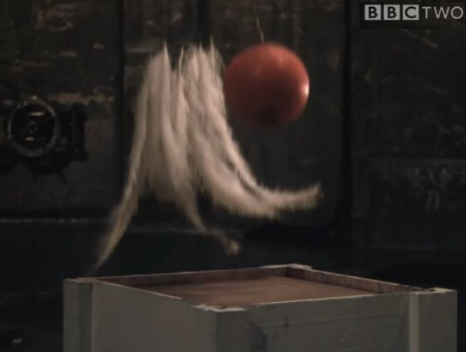
(ici plumes et boule au moment de l’impact final)

…montre bien à quel point les pompes à vide ont pu raréfier l’air dans l’énorme enceinte. (http://facilities.grc.nasa.gov/spf/ )

Reprenons à présent notre exploitation du texte de Newton :

Comme le grand homme prône qu'au bout d'une chute h dans le vide haute de (3D/4)*(ρ_{Globe}/ρ_{Fluide}) la vitesse atteinte (dans le vide) par le globe est la vitesse terminale du globe dans l’air, cette vitesse terminale est donc :

V_{termNewton} = =

C’est une chose.

Nos calculs modernes indiquent, quant à eux, que la Vitesse terminale moderne (dans l’air) est :

V_{termModerne} =

…avec Db =

…où M vaut bien-sûr :

ρ_{Globe}*π …ρ_{Globe} étant mesuré dans l’air (c.-à-d. en retranchant à son poids véritable la Poussée d’Archimède).

…et où :

S = π

Tous les corps en chute aérienne ont une vitesse limite de chute (ou vitesse de chute stabilisée, ou vitesse terminale) :

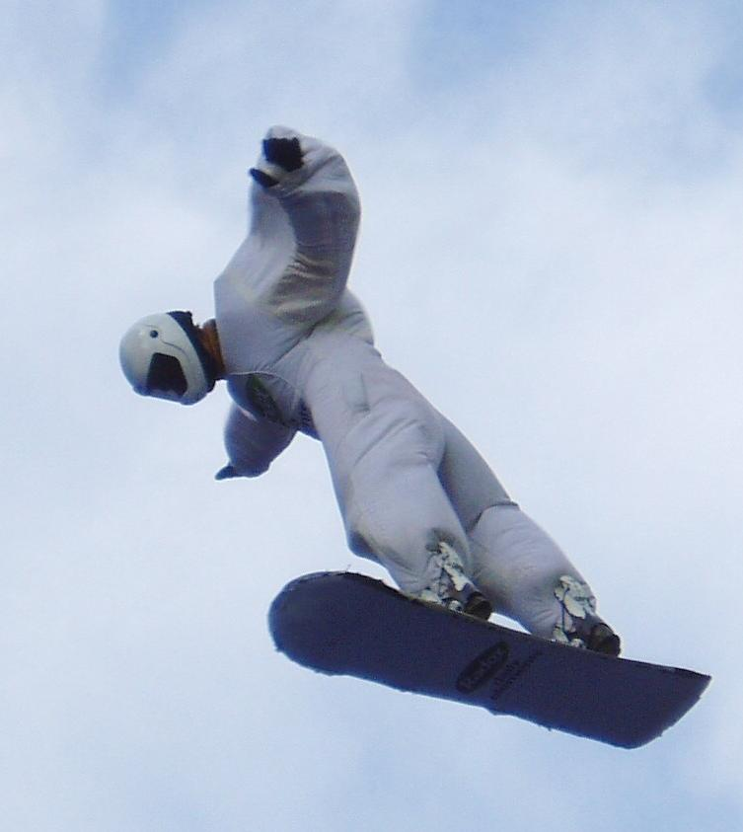
Source : http://en.wikipedia.org/wiki/Skysurfing

Si cette vitesse limite s’exprime bien selon le libellé VtermModerne ci-dessus, dans beaucoup de cas ce sera cependant le SCx présent au numérateur de la Distance Balistique Db qui sera l’inconnue.
Dans le cas du surf aérien comme ci-dessus, il faudra référencer le Cx à une surface de référence réaliste (la surface de la planche, par exemple) et évidemment s’y tenir pour toutes les utilisations de ce Cx.

ici on pourrait aussi insérer une image de boule dans notre soufflerie verticale

Revenons-en au problème du globe tel que vu par notre savoir moderne :

Pour le globe de diamètre D, on peut écrire :

V_{termModerne} =

…ou plus simplement :

V_{termModerne} =

L'identification terme à terme de ces deux libellés, le moderne, ci-dessus, et celui de Newton, à savoir :

V_{termNewton} =

…donne :

=

…d'où :

C_{x} = = 0,5

Deuxième C_{x} de Newton
Ce C_{x} est assez proche de celui que nous avons dégagé plus haut (> 0,4621) en nous basant sur le ralentissement d’un globe de même Masse Volumique que le milieu traversé. Il est d’autre part tout à fait compatible avec celui dégagé par A. B. Bailey dans son ouvrage .

Notons que si nous n’avions pas effectué le changement de 3/4 en 4/3 dans le texte de Newton (corrigeant de la sorte l’erreur de la Marquise de Chastellet) nous aurions abouti à un C_{x} de 0,888 décidément trop fort et irréaliste.

III : Équation du mouvement d’un globe selon Newton :

À la page 429, expérience 14 du texte français que nous exploitons, Newton relate les tests de chutes dans l’air réalisés à l’église St Paul par son ami Desaguliers au mois de Juillet 1719 . Voici le dispositif expérimental utilisé par Desaguliers :

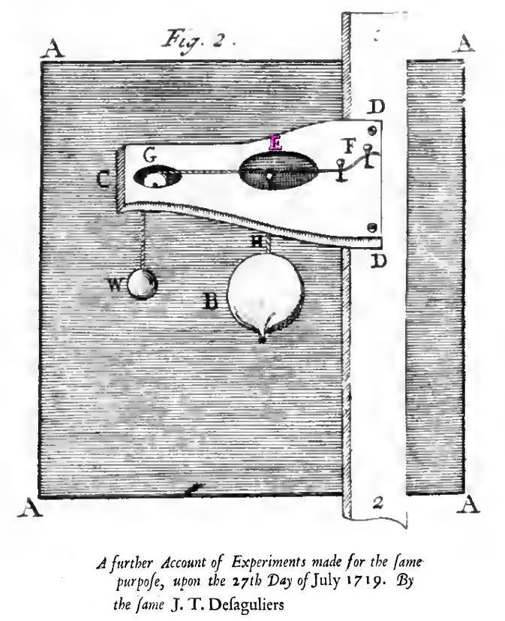
Image tirée du rapport de Desaguliers

Le grand rectangle hachuré AAAA représente l’ouverture qui avait été pratiquée dans la galerie supérieure de la lanterne, 16 m au-dessus du dôme dont Newton avait laissé choir ses propres sphères.
La libération simultanée du globe de plomb W et de la vessie de porc B était obtenue par coupure d’une cordelette au point E surligné par nous en fuchsia.
L’encolure de la vessie B semble ici très proéminente, mais il se peut que ce soit juste mieux symboliser cette vessie par le dessin car les vessies de M. Desaguliers étaient mises en forme soigneusement afin qu’elles s’approchent au mieux de la sphère. Desaguliers écrit d’ailleurs que ces vessies étaient libérée le col (la partie la plus lourde) en bas …

Dans son propre texte, Desaguliers explique ainsi sa démarche :
« Ayant trouvé par nos précédente expériences que de fines sphères de verre ou même des boules de papiers mâchés étaient trop lourdes pour faire une différence suffisamment grande entre le temps de leur chute et celui de boules de plomb pour qu’elle puisse être facilement mesurée, je parvins à une façon de fabriquer des vessies de porc sèches parfaitement rondes […] »

Newton écrit, après évocation des expériences de M. Desaguliers :

Ces choses étant ainsi posées, on peut déterminer à présent quelle partie de son mouvement un globe quelconque jeté dans un fluide quelconque perdra à peu près dans un temps donné.
Soit D le diamètre du globe, V la vitesse dans le commencement du mouvement, et T le temps dans lequel le globe décrira dans le vide avec la vitesse V un espace, qui soit à l’espace D comme la densité du globe est à la densité du fluide : et ce globe, étant jeté dans ce fluide, perdra, dans un autre temps quelconque t la partie de sa vitesse, et il conservera la partie et décrira un espace qui sera à l’espace qu’il parcourait dans le vide, dans le même temps, avec la vitesse V supposée uniforme, comme le logarithme du nombre multiplié par le nombre 2,302585093 est au nombre , par le Cor. 7 de la Prop. 35.

Analysons ce libellé sibyllin à nos esprits modernes :

D’abord Newton a assorti son propos d’un « à peu près ». C’est normal si l’on songe qu’il avait de la Traînée l’idée qu’elle évoluait principalement (pour les globes) comme le carré de la vitesse .
Confrontés au fait que le C_{x} de la sphère n’est pas tout à fait proportionnel au carré de sa vitesse, nos mécaniciens des fluides modernes se sont tirés de ce mauvais pas en indexant la valeur du C_{x} sur la valeur du Nombre de Reynolds. Cela revient à prendre acte de ce que si la Traînée dépend principalement du carré de la vitesse de l’écoulement (du moins pour les forts Nombres de Reynolds) elle dépend aussi d’autres facteurs (dont principalement le Nombre de Reynolds).

Remarquons d’ailleurs que cette mention « à peu près » de Newton est le plus souvent oubliée de nos jours dans la présentation des C_{x} des corps bien que ces C_{x} soient toujours déterminés d’après des expériences qui apportent leur propre marge d’erreur.

D’autre part, les différents coefficients numériques présents dans les formules de Newton (des fractions, la plupart du temps) ont été tirés par lui de ses différents essais de temps de chute de divers globes et il était conscient que certains défauts de ces corps ou d’ailleurs de son protocole expérimental ne pouvaient que dégrader la précision de ses résultats…
Le seul fait de présenter un coefficient sous la forme d’une fraction composée de petits nombres comme 8/3 est également un aveu (honorable) de son imprécision, de la même façon qu’écrire C_{x} = 1,1 fait aveu d’une moindre précision qu’écrire C_{x} = 1,10.

Mais revenons aux propos de Newton ; celui-ci signale qu’il nomme D le diamètre du globe et V sa vitesse initiale. Pour plus de clarté nous nommerons quant à nous dans ce qui suit cette vitesse initiale V₀.
Ensuite il définit la durée T qu’il faudrait au même globe pour décrire à la vitesse V₀ dans le vide , une certaine distance (non nommée, mais que pour notre compte nous allons nommer E)
Newton définit ensuite cette distance que nous venons de nommer E comme satisfaisant à l’égalité :

=

…ce qui revient à donner à la distance E la valeur :

E =

Le temps T qu’il faut au globe pour parcourir cette distance E à la vitesse initiale V₀ est, bien-sûr :

T =

Remarquons que ce temps dépend du diamètre du globe, mais aussi de sa vitesse initiale…

Newton continue :

[…]ce globe, étant jeté dans ce fluide, perdra, dans un autre temps quelconque t la partie de sa vitesse, et il conservera la partie […]

Cela signifie que t secondes après le début de l’expérience, la vitesse du globe a été diminuée à peu près jusqu’à :

V_{(t)} ≈ V₀

On peut également tirer de cette même phrase du grand génie que la variation de vitesse (après un temps t que nous prenons petit ) vaut :

ΔV_{(t)} ≈–

Si le temps t est très petit (nous l’écrirons alors dt) la perte de vitesse du globe devient différentielle et l’on peut écrire :

dV ≈ –

…ou évidemment :

≈ –

Le premier quotient représente l’accélération (négative) du globe. On peut donc réécrire cette égalité sont la forme :

γ ≈ –

En apparence, l’accélération du globe dépend, un instant dt très petit après son immersion dans le fluide, de la vitesse initiale au premier degré. Mais il ne faut pas oublier que le temps T lui-même est dépendant de V₀ ; nous avons déterminé sa valeur à l’instant : c’est :

T ≈ –

Il en résulte que l’accélération du globe, un court instant après son immersion dans le fluide est :

γ ≈ – V₀²

Cette accélération est donc d’autant plus faible que le diamètre D du globe est fort (à Masses Volumiques égales) et proportionnelle au carré de la vitesse (à diamètre D donné).

Comparons cette valeur de l’accélération avec la valeur moderne que l’on dégage facilement du constat suivant :

M γ_{Mod} = ½ ρ SC_{x} V₀²

…constat où M et S sont évidemment la masse et la surface frontale du globe.
Ces deux paramètres exprimés en fonction du diamètre D, on dégage :

γ_{Mod} = – C_{x} V₀²

…d’où il est aisé de tirer, par comparaison avec l’accélération donnée par Newton, que le C_{x} pris en compte par le grand homme vaut à peu près 0,5.

Troisième C_{x} de Newton

Le même grand homme continue :

[jeté dans ce fluide, le globe] décrira un espace qui sera à l’espace qu’il parcourait dans le vide, dans le même temps [quelconque t], avec la vitesse V₀ supposée uniforme, comme le logarithme du nombre multiplié par le nombre 2,302585093 est au nombre , […]

Nous avons encore affaire dans cette phrase à la description d’une égalité de rapports. Newton veut signifier :

≈

Le lecteur aura sûrement remarqué que de notre propre autorité nous avons transcrit l’expression « le logarithme du nombre multiplié par le nombre 2,302585093 » par le logarithme népérien (ou naturel) du nombre .
En effet, le coefficient 2,302585093 n’est autre que le logarithme népérien de 10, or on se souvient que :

Ln(x) = ln(10)*Log(x)

Cette transformation est bien sûr sujette à caution et devrait être l’objet d’études historiques : Que pouvait bien entendre Newton, à cette époque de sa vie, par le concept de Logarithme : Était-ce le Logarithme népérien ou le Logarithme décimal ?
Notons simplement que c’est bien le Logarithme népérien qui apparaît « naturellement » dans les équations de la physique .

Après simplification, cette égalité équivaut donc à :

Z_{(t)} ≈V₀T Ln()

Arrivé à ce stade, il faut nous remémorer que Newton, dans son propre libellé, a posé l’égalité suivante :

V_{(t)} ≈ V₀

De cette égalité on peut déduire :

≈

…ce qui, introduit dans la valeur de Z_{(t)} ci-dessus, donne :

Z_{(t)} ≈ V₀T Ln()

Comme nous avons, selon les préceptes de Newton calculé plus haut la durée T comme valant :

T =

…nous pouvons écrire :
Z_{(t)} ≈ Ln()

…qui est l’équation, proposée par Newton, du mouvement d’un globe dans un fluide sans influence de la gravité.

Quelle est l’équation moderne du mouvement d’un tel corps dans un tel fluide ?
C’est :

Z_{(t)Mod} = Db Ln()

La présence du logarithme dans les deux équations est évidemment encourageante. Quant à la valeur de la Distance balistique d’un globe, nous l’avons déjà calculée plus haut comme valant :

Db =

Il en résulte que :

Z_{(t)Mod} = Ln()

L’identification terme à terme des deux valeurs de Z_{(t)} conduit à un C_{x} ≈ 0,5.

Quatrième C_{x} de Newton

IV : Résistance d’un globe avançant uniformément selon Newton :

La résistance d’un globe avançant uniformément est évidement sa Traînée à la vitesse considérée.

Newton affirme, à sa PROPOSITION XXXVIII. — THÉORÈME XXX, dans la traduction de Mme du Châtelet :

La résistance d’un globe qui avance uniformément dans un milieu infini, comprimé et non élastique, est à la force par laquelle tout son mouvement peut être détruit ou produit, pendant le temps qu’il emploie à parcourir les 3/8 parties de son diamètre, comme la densité du fluide est à la densité du globe à peu près.

Nous avons encré ci-dessus en rouge la fraction 3/8 qu’a transcrite la Marquise. Voici la version "image" de l’édition originale :

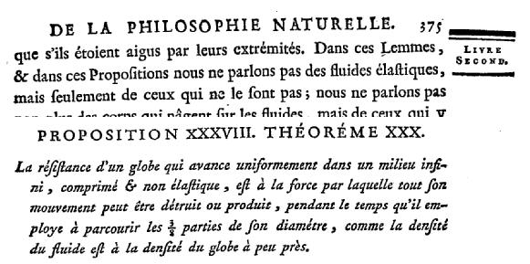
Source Gallica :

Attention au rectangle rouge dans Word !
Note sur cette fraction 3/8 :

Cette même fraction 3/8 apparaît déjà dans le texte de la Marquise à la page 357 de son livre second dans le manuscrit d’origine mais à propos du même phénomène.
Elle apparaît également six lignes plus loin que celle où nous l’avons ci-dessus encrée en rouge, à la suite d’un calcul clairement erroné . De fait, il semble qu’à chaque fois que, dans cette partie du texte original de Newton, s’est présenté la fraction 8/3, celle-ci a été intervertie en 3/8 ; il ne peut s’agir que d’une volonté de la Marquise, si l’on exclut l’erreur systématique de son typographe . Remarquons cependant que cette inversion de la fraction 8/3 n’existe que dans la partie calculs du texte (par exemple le poids des globes, en grains, lorsqu’il comporte une fraction 8/3 est convenablement typographié). Cette valse des fractions est d’autant plus regrettable que la Marquise du Châtelet a d’elle-même transformé, pour plus de facilité de lecture, les écritures littérales de fractions du type trois quarts en quotients de nombres du type ¾ .
Nous reviendrons plus bas sur ces coefficients 8/3 et 3/8 que nous avons trouvé tous deux erronés.

Les calculs que nous avons effectués sur la base de cette fraction nous ayant conduit à un C_{x} irréaliste, nous avons eu l’idée de vérifier la valeur de la fraction 3/8 dans les autres éditions des Principia en notre possession :
La version latine (due au grand Génie lui-même) écrit :

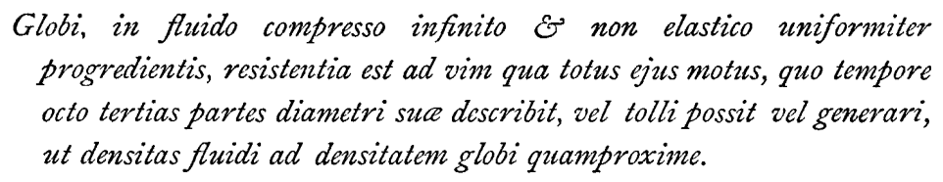
Attention au rectangle rouge dans Word !

Globi, in fluido compresso infinito et non elastico uniformiter progrediendis, resistentia est ad vim qua totus ejus motus, quo tempore octo tertias diametri suae describit, vel tolli possit vel generari, ut densitats fluidi ad densitatem globi quamproxime.

La première édition américaine, quant à elle, écrit :

“in the time that it describes eight third parts of its diameter, as the density of the fluid to the density of the globe, very nearly.”

(notons au passage la transcription very nearly du latin quamproxime que la Marquise avait perçu comme un presque.)

C’est la deuxième coquille que nous relevons dans la partie de la traduction de Mme du Châtelet que nous avons exploitée : nous n’écrivons pas ceci comme un reproche (seuls ceux qui ne font rien ne se trompent jamais ) mais comme une recommandation de prudence à tous ses lecteurs. Souvenons-nous que la traduction de la Marquise (et donc l’édition en format texte de Jean-Marc Simonet) reste encore, à cette heure, la seule disponible dans la langue de Molière.

C’est donc le libellé suivant que nous allons prendre en compte pour notre recherche des C_{x} originels :

« La résistance d’un globe qui avance uniformément dans un milieu infini, comprimé et non élastique, est à la force par laquelle tout son mouvement peut être détruit ou produit, pendant le temps qu’il emploie à parcourir les 8/3 parties de son diamètre, comme la densité du fluide est à la densité du globe à peu près. »

À ce stade de notre réflexion, nous avons progressé dans notre compréhension du français du 18^{éme} siècle. Néanmoins le recours, par Newton, à la force par laquelle tout son mouvement peut être détruit ou produit pendant le temps qu’il emploie à parcourir [une certaine longueur] est très original pour nous.

Cependant, si l’on réfléchit bien, il y a bien une force (constante) et une seule qui, lorsqu’elle est appliquée à un corps d’une certaine masse sur certaine distance, accélère ce corps jusqu’à une certaine vitesse : Imaginons que nous devions accélérer en la poussant une voiture jusqu’à, disons, 5 km/h et ceci sur la distance de trois mètres. Si nous choisissons notre force de mise en vitesse trop faible (si nous sommes seul à pousser, par exemple, nous n’aurons atteint qu’une vitesse trop faible au bout de la distance imposée de 3 m. Par contre, si nous demandons de l’aide à une dizaine de pousseurs, nous pourrons sans doute atteindre la vitesse demandée au bout de la distance imposée de 3 m .

Inversement, la même force pourrait freiner totalement le même corps à partir de la vitesse imposée de 5 km/h sur la même certaine distance de 3 m .

Le recours à l’équation de la conservation des énergies (travail de la force de mise en vitesse = énergie cinétique du corps ayant acquis cette vitesse) :

F x =

…est ainsi fort pratique puisqu’il permet de connaître la valeur de la force nécessaire pour porter un corps de masse M à la vitesse V sur la longueur x ; c’est :

F =

…ce libellé nous assurant qu’il n’existe qu’une seule force F pour porter une masse M à la vitesse V sur la distance x.

Choisissons d’accélérer un globe de masse M à l’aide d’une certaine force F appliquée sur une certaine distance x.

Cette force F de mise en vitesse étant constante (cette constance est sous-entendue dans le libellé de Newton), son application sur un corps donné produit une accélération également constante qui satisfait à la loi que Newton était bien placé pour connaître puisqu’il l’avait inventée :

F = M γ

Le fait que l’accélération γ soit constante implique que le mouvement du corps est un mouvement uniformément accéléré.
Ce mouvement répond, on le sait, aux deux équations :

x = ½ γ t²

et :

V = γ t

Sur ce point particulier, il faut attirer l’attention du lecteur sur le fait que si les équations du mouvement que nous venons d’écrire ressemblent à celle décrivant les mouvements d’un corps tombant dans le vide, c’est une ressemblance fortuite :
Lorsque Newton parle de force par laquelle tout [le] mouvement [du corps] peut être détruit ou produit, il suppose une force constante et, bien-sûr, non diminuée par une éventuelle Traînée aérodynamique (comme est constante l’action du poids dans le vide).
Il faut donc, pour suivre rigoureusement la pensée de l’auteur, appliquer sur le corps dans l’air une force donnée augmentée progressivement de la Traînée aérodynamique, de telle sorte que la force résultante réellement appliquée sur le corps (et ressentie par lui) soit constante…

On peut déduire des deux équations du mouvement précédemment posées :

x = ½

Comme γ =

…on peut écrire :

x = ½

Au passage, il est satisfaisant de remarquer que la variante xF = 1/2 MV² de cette égalité exprime simplement l’égalité entre le travail effectué par la force F et l’énergie cinétique acquise par la masse M.

Newton nous indique que la force F, la force de mise en vitesse de la masse M, doit agir sur la masse M sur une longueur de 8/3 D. Autant dire que x = 8/3 D et que :

½ = D

De cette égalité on peut tirer la valeur de F :

F =

Le libellé de Newton dit encore (et surtout) que si R est la Traînée aérodynamique de notre globe à la Vitesse V :

≈

…soit :

R ≈ F

Si l’on remplace F par sa valeur que nous venons de calculer à l’instant, on trouve :

R ≈

Il nous reste comme précédemment à exprimer M en fonction du diamètre du globe et de sa Masse Volumique (mesurée dans l’air), à savoir :

M = ρ_{Globe}

Cela conduit à :

R ≈ ρ_{Globe}

…ou encore, si l’on a l’idée de faire apparaître la section frontale du globe ainsi que le coefficient ½ qui accompagne toujours dans nos équations la Masse Volumique du fluide :

R ≈ ½ ρ_{Fluide} V²

Par assimilation avec la formule R = ½ ρ S C_{x} V², on en déduit :

C_{x} ≈ ≈ 0,25

Ce résultat n’est pas satisfaisant : il diffère plus des autres résultats (égaux ou proche de 0,5) dégagés précédemment par nous que ne l’autoriserait la mention à peu près qui termine la proposition de Newton.
Notons que si nous avions conservé le libellé dissident en 3/8 de la Marquise, nous aurions été conduits à un C_{x} du globe de 1,77, sans commune mesure avec la réalité.

Étonné par cette inadéquation du C_{x} qui découle de la proposition de Newton, nous avons bâti un rapide tableau représentant le mouvement d’un globe.
Ce tableau intègre graphiquement l’accélération, la vitesse puis la distance parcourue.

Le graphe ci-dessus représente la vitesse (en rouge), la Traînée (en bleu dense à lire sur l’axe vertical de droite) et la force de mise en vitesse (horizontale bleu clair, à lire également à droite) représentatifs du mouvement d’un globe de diamètre 0,2 m accéléré à 10 m/s en une distance de 8/3 de diamètre (verticale jaune).
Pour faciliter la comparaison directe entre la force de mise en vitesse et la Traînée (tous deux à lire sur l’axe vertical de droite), nous avons opté pour une égalité des Masses Volumiques du corps et du fluide .

Il apparaît à l’issue de ce calcul indépendant de la méthode proposée par Newton et malgré l’imprécision de notre intégration graphique, qu’on a bien égalité de la force de mise en vitesse et de la Traînée à 10 m/s (vitesse atteinte à 8/3 de diamètre), mais ceci à condition de prendre pour le C_{x} une valeur de 0,25 (ce qui a été fait dans ce tableau)…

Pour que le C_{x} du globe soit restauré à une valeur réaliste proche de 0,5, il faut que la force de mise en vitesse fasse son travail non pas en 3/8 de diamètre (nous l’avons déjà établi au vue des différentes éditions du texte), non plus qu’en 8/3 de diamètre comme l’indique la traduction de la marquise, mais en 4/3 de diamètre, Ce coefficient 4/3 donnera le cinquième C_{x} de Newton c’est du moins ce que nous souffle notre tableau et que nous avons pu vérifier par le calcul manuel (nous le démontrons algébriquement dans quelques lignes).
Nous devons ici faire remarquer que nous excluons comme irréaliste la valeur 0,25 du C_{x} :Cette valeur pourrait correspondre à une descente en partie régentée par un C_{x} supercritique, mais si Newton avait été confronté à ce cas de mouvement il aurait évoqué la variabilité du C_{x} dégagé par ses expériences, or ce n’est absolument pas le cas…
Sur ce point précis, nous pouvons d’ailleurs non recommander des propos de Clift, Grace et Weber, propos déjà évoqués plus haut, où ces auteurs, qui font autorité en la matière, constatent que Newton a bien été confronté à la seule et unique plage souscritique des Nombres de Reynolds.

Le Théorème XXX de la PROPOSITION XXXVIII de Newton devrait donc s’écrire, à notre sens :

La résistance d’un globe qui avance uniformément dans un milieu infini, comprimé et non élastique, est à la force par laquelle tout son mouvement peut être détruit ou produit, pendant le temps qu’il emploie à parcourir les 4/3 parties de son diamètre, comme la densité du fluide est à la densité du globe à peu près.

Notre démonstration de la valeur du coefficient erroné :

Nous démontrons ci-dessous que c’est le coefficient 4/3 que Newton aurait dû utiliser au lieu de 8/3. Pour dégager ce coefficient 4/3, nous utilisons bien sûr le reste du Théorème XXX de la Proposition XXXVIII.
Newton y écrit :

=

…R étant la Traînée à la vitesse V et F la force constante nécessaire à porter la masse M à la même vitesse V pendant qu’elle parcourt la longueur L.
Nous écrivons bien la longueur L et non les 8/3 parties du diamètre comme le fait Newton puisque nous pensons qu’il y a ici une erreur d’inattention du grand génie (ou une erreur de typographie, au minimum).
Remarquons que l’on pourrait nommer la longueur L longueur de mise à vitesse V du corps à l’aide de la force F.
Cherchons à déterminer cette longueur L à partir de l’égalité newtonienne ci-dessus.

Si nous multiplions numérateur et dénominateur du premier membre de l’égalité par L, longueur, nous obtenons :

=

Par définition, nous l’avons déjà précisé, le produit FL représente le travail effectué par la force F pour mettre à la vitesse V la masse M alors que celle-ci a parcouru la distance L. Selon les enseignements de Newton ce travail équivaut à l’énergie cinétique emmagasiné par la masse M , soit ½ MV². On peut donc écrire :

=

Extrayons L de cette égalité :

L =

Nous connaissons la Traînée R, c’est ½ ρ_{fluide}V² C_{x} πD²/4 .

Nous connaissons aussi M, c’est ρ_{globe} πD³/6.

On peut en tirer une nouvelle écriture de L :

L =

Après simplification il reste :

L = D
…soit L = D si l’on admet que le C_{x} du globe en question vaut 0,5.

C’est ce que nous désirions démontrer.

Nous sommes évidemment plein de confusion d’avoir ainsi corrigé l’erreur d’inattention d’un génie comme Newton (ou de son secrétaire ou de son typographe) et nous attendons à être démenti et raillé pour cette prétention…

Nous restons cependant persuadé que le grand génie avait toutes les équations dans sa tête et n’a donc pu faire cette erreur (si c’en est une) que par inattention. Il faut d’ailleurs être certain qu’il n’avait pas seulement les équations du mouvement aérien dans la tête mais aussi la valeur du coefficient de Traînée du globe que ses nombreuses expériences lui avaient permis de cerner avec une assez bonne précision, même si, lorsque nous écrivons "coefficient de Traînée" il ne faut pas comprendre notre moderne C_{x} (référencé à la Pression Dynamique de l’écoulement, c.-à-d. honorant le libellé ½ ρV² SC_{x}) mais plutôt un coefficient k, que l’on pourrait nommer amalgamant, qui préside à l’expression kρD²V² de la Traînée .

Reste à établir pourquoi dans les Propositions de Newton comportant le coefficient erroné 8/3 (ce coefficient, octo tertias partes, étant repris dans toutes les éditions de l’époque corrigées des errata de l’auteur et les éditions suivantes) la Marquise du Châtelet a eu l’idée d’inverser le rapport : Elle est censée avoir fait et refait les calculs du maître avec beaucoup d’esprit critique (elle critiquera certaines de ses pensées avec beaucoup d’aplomb ) : on peut donc imaginer qu’elle avait pu vérifier par le calcul que le coefficient 8/3 de Newton ne concordait pas avec ses autres Propositions ; conséquemment, la marquise en aurait proposé un autre qui, d’après notre modeste opinion, ne convient pas non plus…

IV : Conclusion :

Nous avons déterminé cinq fois le C_{x} d’après des affirmations adimensionnelles d’Isaac Newton. La première fois nous avons trouvé un C_{x} supérieur à 0,4621. Les trois fois suivantes nous avons trouvé 0,5 et la cinquième (à l’instant) nous avons dû modifier le texte même de Newton, au risque du ridicule, pour en tirer un C_{x} réaliste de 0,5.

Un C_{x} de 0,5 (ou proche de cette valeur) est en effet tout à fait réaliste si l’on se réfère à nos connaissances actuelles : il s’agit alors d’un C_{x} souscritique que A. B. Bailey place, s’agissant des expériences de Newton, au Reynolds de ≈ 8 10⁴ .

Un tel résultat est remarquable par sa précision, surtout si l’on songe que Newton ne cherchait sans doute qu’à déterminer un ordre de grandeur (ce qui constituait déjà un progrès formidable).

Pour comparaison, nous reproduisons ci-dessous, sur toute la plage des Nombres de Reynolds possibles, les valeurs du C_{x} (très variable) de la sphère lisse.
Le C_{x} mesuré par Newton (autour de 0,5, nous l’avons vu) se situerait dans la bande verticale turquoise (d’après A. B. Bailey) : c’est justement dans cette zone et un peu plus à droite que le C_{x} de la sphère lisse prend sa valeur à peu près constante de 0,5 (C_{x} que l’on nomme souscritique) :

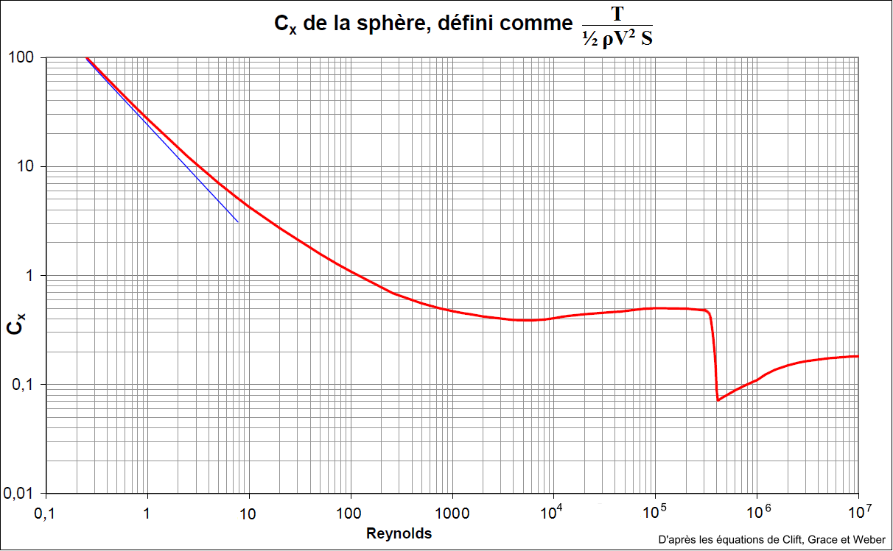
Attention aux 2 bandes turquoise et grise dans Word !

De fait, nous avons pu calculer que depuis le dôme de l’église S^{t} Paul (220 pieds, soit ~ 67 m) d’où Newton laissait tomber ses globes en juin 1710 , lesdits globes devaient rester largement en souscritique même pour les plus lourds, remplis de vif-argent (de mercure), qui mesuraient dans les 2 cm de diamètre (0,8 pouces) et devaient peser dans les 60 g .
Quant aux vessies dont Desaguliers a étudié la chute depuis 82,9 m de hauteur, leur C_{x} demeurait également (et nettement) souscritique. De fait, presque 94 % de leur temps de chute se passait à leur Vitesse Limite, laquelle est estimée par nous à 4,44 m/s.
Avec une telle vitesse, le Nombre de Reynolds de l’écoulement s’élève à 4,1 10⁴, ce que nous avons imagé par la bande verticale grise sur le graphe des C_{x} ci-dessus ; le C_{x} qui en résulte est décidément souscritique et à l’abri d’une transition vers le supercritique pour cause de rugosité de sa surface…

Nous présentons ci-dessous et à ce propos un graphe exprimant la Distance Balistique des corps selon leur durée de chute depuis les deux hauteurs de 67,06 m (Newton) et 82,9 m (Desaguliers) à l’église St Paul de Londres :
Avant de réaliser ce travail, il a fallu que nous nous persuadions que si l’on connaît le temps de chute d’un corps inconnu d’une hauteur donnée (dans les expériences de Desaguliers, par exemple, ces deux paramètres étaient 19"et 82,9 m), on connaît toutes les autres propriétés aérodynamiques de ce corps inconnu (en particulier sa Vitesse Limite et l’évolution de sa vitesse depuis l’instant de son abandon à la pesanteur) .
Cela signifie qu’il n’existe qu’une Distance Balistique régentant la chute d’une certaine hauteur en une certaine durée.
Cette loi physique nous a permis de faire dessiner à notre tableur le graphe qui suit :

En rouge sont représentées les chutes mesurées par Desaguliers, en bleu celles mesurées par Newton.
Les durées de chute des vessies de Desaguliers tournent, d’après Newton, autour de 19 secondes : elles nous permettent d’estimer la Distance Balistique de ces vessies à ~2 m (horizontale blanche qui recoupe bien la courbe rouge des 82,9 m à 19 secondes) .
L’horizontale vert kaki représente la Distance Balistique des globes de verre pleins de mercure de Newton (expériences faites depuis la hauteur de 67,06 m) .
L’horizontale grise à la distance balistique de 400 m est calculée selon le temps de chute relayé par Newton des globes de plomb de Desaguliers (4,25 secondes), ce qui correspond à une sphère de 16 mm et 25 g ; cependant l’imprécision de la mesure de ce temps de chute et la pente très forte de la courbe rouge ci-dessus rendent suspecte cette estimation du diamètre (que Newton n’a pas précisé mais que Desaguliers présente comme proche de 50,8 mm )…
Sur le même graphe, les deux verticales rouge et verte correspondent à la chute des corps dans le vide : ces verticales sont bien-sûr les asymptotes des courbes des mouvements aériens.
Nous avons eu l’idée de faire figurer également sur ce graphe le pourcentage de temps de chute que les corps passent à plus de 99 % de leur vitesse limite (courbes en tiretés à lire sur l’axe vertical de droite). À l’ordonnée 19 secondes, ce pourcentage apparaît comme très fort, ainsi que nous l’avons déjà dit, pour les vessies de Desaguliers (presque 94 %) .

Dans tous les calculs précédents, nous avons utilisé la valeur moderne du pied et nous avons considéré que le C_{x} des corps se maintenait constant à 0,5…

Pour ce qui est de nos connaissances actuelles sur le C_{x} de la sphère (et sur les raisons de sa variabilité), nous ne pouvons qu’adresser nos lecteurs vers notre texte LE C_{X} DE LA SPHÈRE dont le graphe ci-dessus est tiré.

Bernard de Go Mars !
le 14/02/2015

Merci à Geneviève Lafaye et Thomas Dinahet pour leurs traductions latines circonstanciées.
Merci à Philippe Kauffmann (http://techniquemodelisme.free.fr/ ) pour ses relectures attentives.

BIBLIOGRAPHIE ET LIENS :

ISAAC NEWTON, Mathématicien, Physicien, Philosophe anglais (1643-1727), PRINCIPES MATHÉMATIQUES DE LA PHILOSOPHIE NATURELLE, (Philosophiae Naturalis Principia Mathematica)
par feue Madame la Marquise du Chastellet, Paris, 1759,
Livre second, Du Mouvement des corps, Sections VII, XIII & IX,
document produit en version numérique par Jean-Marc Simonet :
http://classiques.uqac.ca/classiques/newton_isaac/principes_math_philo_naturelle/principes_philo_naturelle_t1.html
et spécialement :
http://classiques.uqac.ca/classiques/newton_isaac/principes_math_philo_naturelle/principes_tome_I/newton_t1L2_06.pdf
…versions numériques éditées dans le cadre de la collection : "Les classiques des sciences sociales" (http://classiques.uqac.ca/), collection développée en collaboration avec la Bibliothèque Paul-Émile-Boulet de l'Université du Québec à Chicoutimi (http://bibliotheque.uqac.ca/).

La version « image » du texte, publiée par Gallica :

PRINCIPES MATHÉMATIQUES DE LA PHILOSOPHIE NATURELLE. Tome 1
Isaac Newton ; [trad. de l'anglois par feue Madame la marquise Du Chastellet] -J. Gabay (Paris)-1759 :
http://gallica.bnf.fr/ark:/12148/bpt6k29037w.r=Marquise+de+Chastellet.langFR

NEWTON'S PRINCIPIA, FIRST AMERICAN EDITION,
TRANSLATED INTO ENGLISH BY ANDREW MOTTE,
TO WHICH IS ADDED NEWTON’S SYSTEM OF THE WORLD;
With a Portrait taken from the Bust in the Royal Observatory at Greenwich.
PUBLISHED BY DANIEL ADEE, 107 FULTON-STREET, NEW-YORK, 1848:
http://archive.org/details/newtonsprincipia00newt_0

SIR ISAAC NEWTON'S PRINCIPIA,
REPRINTED FOR SIR WILLIAM THOMSON LL.D. AND HUGH BLACKBURN M.A.
GLASGOW, JAMES MACLEHOSE, PUBLISHER TO THE UNIVERSITY, MDCCCLXXI
http://lf-oll.s3.amazonaws.com/titles/1254/0741_Bk.pdf

STANDARDIZATION AND AERODYNAMICS, NACA Technical Note N° 134, by :
William Knight, Prof. L. Prandtl, Göttingen, Prof. von Karman, Aachen, Col. Ing, G. Costanzi, Rome, W. Margoulis, Paris, Lieut. Col. Ing. R. Verduzio, Rome, Dr. Ing. Richard Katzmayr, Vienna, E. B. Wolff, Amsterdam, Dr. A. F. Zahm.
http://authors.library.caltech.edu/47897/1/KNInacatn134.pdf

SPHERE DRAG COEFFICIENT FOR SUBSONIC SPEEDS IN CONTINUUM AND FREE-MOLECULE FLOWS,
A. B. BAILEY :
http://journals.cambridge.org/action/displayAbstract?fromPage=online&aid=386367&fileId=S0022112074001443

BUBBLES, DROPS, AND PARTICLES
R. Clift, J. R. Grace and M. E. Weber, ACADEMIC PRESS 1978
http://www.icheh.com/Files/Posts/Portal1/Clift%20R.,%20Grace%20J.R.,%20Weber%20M.E.%20Bubbles,%20Drops,%20and%20Particl.pdf

SPHERE DRAG AT MACH NUMBERS FROM 0.3 TO 2.0 AT REYNOLDS NUMBERS APPROACHING 10⁷
by Donald G. MILLER and Allan B. BAILEY
J. Fluid Mech. (1979), vol. 93, part 3, pp. 449-464
http://dx.doi.org/10.1017/S0022112079002597

La contribution de Georges E. Smith dans ISAAC NEWTON'S NATURAL PHILOSOPHY, édité par Buchwald et Cohen :
http://books.google.fr/books?id=Ppv5h4sgAYwC&pg=PA358&lpg=PA358&dq=Newton%27s+Natural+Philosophy+Buchwald+et+Cohen&source=bl&ots=AN2zJxFL1f&sig=e0qgrAkLDce-jLxYZ1S90ucP1Ws&hl=fr&sa=X&ei=6Ht8VO_-GoixaZ_0gsgE&ved=0CDkQ6AEwAw#v=onepage&q=Newton%27s%20Natural%20Philosophy%20Buchwald%20et%20Cohen&f=false

"An Account of Some Experiments Made on the 27th Day of April, 1719. to Find How Much the Resistance of the Air Retards Falling Bodies. By J. T. Desaguliers, LL. D. & F. R. S."
https://archive.org/details/philtrans05412205

PARADOXE DE GALILÉO GALILÉÏ, CHUTE DANS L'AIR,
un texte de Jean-Marc Ginoux, maître de conférences en mathématiques et en histoire des sciences à l'Université de Toulon :
http://ginoux.univ-tln.fr/HDS/Galil%E9o%20Galil%E9%EF%20et%20les%20exp%E9riences%20de%20la%20tour%20de%20Pise.pdf

Pour la rédaction de ce court texte, nous nous sommes appuyé parfois (et spécialement pour la définition de la Distance Balistique) sur certaines parties de notre texte :
LA FUSÉE EN VOL BALISTIQUE :
http://perso.numericable.fr/fbouquetbe63/gomars/la_fusee_en_vol_balistique7.doc

ou du texte de Fred Cerutti :
LA CHUTE DE LA FUSÉE :
http://perso.numericable.fr/fbouquetbe63/gomars/chute_fusee_2cerutti.pdf

Voir également notre texte LE C_{X} DE LA SPHÈRE :
http://perso.numericable.fr/gomars2/aero/cx_sphere.doc

ou notre grand texte L’AÉRODYNAMIQUE DES CORPS D’EIFFEL :
http://perso.numericable.fr/gomars/aero_corps_d_eiffel.doc

ainsi que : STABILITÉ DES CAPSULES SPATIALES :
http://perso.numericable.fr/fbouquetbe63/gomars/stabilite_capsules_spatiales.doc

…tous publiés sur la page Physique de la fusée de notre site Go Mars ! :
http://perso.numericable.fr/fbouquetbe63/gomars/physique.htm

« Afin de pouvoir trouver par expérience les résistances des fluides, je fis un vaisseau de bois qui était carré, et qui avait de dedans en dedans 9 pouces de Londres de longueur et de largeur, et 9 ½ pieds de profondeur, je le remplis d’eau de pluie ; et ayant fait des globes de cire qui renfermaient du plomb au centre, je marquai les temps que ces globes mirent à tomber de la hauteur de 112 pouces. »
Voir également le rapport de M. Desaguliers sur ses propres expériences lesquelles sont citées par Newton. Nous les prenons en compte plus bas
Si vous correspondez à ce portrait, vous avez quand-même plus de chances de faire le malheur de vos proches que de devenir le nouveau génie qui sauvera la planète…
Conférence prononcée par Pierre Naslin le 30 mars 1998 à l’amphithéâtre Henri Poincaré du ministère de l’Enseignement et de la Recherche, sous l’égide de la SEE et du CNISF : http://www.lajauneetlarouge.com/article/isaac-newton-fondateur-de-la-science-occidentale#.VHRNxWdqxjM
Voir à ce sujet nos textes LE C_{X} DE LA SPHÈRE ainsi que AÉRODYNAMIQUE DES CORPS D’EIFFEL.
Toujours se méfier du coefficient k encore utilisé par les physiciens (qui écrivent la Traînée comme kV²) : ce coefficient k n’est en rien le C_{x} usuellement admis par les mécaniciens des fluides…
Voir Note Technique NACA N° 134.
Nous y revenons plus bas. Galilée semble ne cependant pas avoir pris acte du fait que la Traînée aérodynamique était proportionnelle au carré de la vitesse. Newton lui-même à hésité quelque peu avant de se rallier à cette vision quadratique.
Page 417 de cette de l’édition numérique de Jean-Marc Simonet.
C’est ainsi que Newton définit les fluides.
“Cor. 1. The resistances of globes in infinite compressed mediums are in a ratio compounded of the duplicate ratio of the velocity, and the duplicate ratio of the diameter, and the ratio of the density of the mediums.” (P. 344, in NEWTON'S PRINCIPIA, FIRST AMERICAN EDITION)
Nous traduisons ici le terme de densité par Masse Volumique ; dans nos conventions actuelles, la densité est plutôt une notion relative (à l’au ou à l’air) mais le fait que Newton écrive : "en supposant la densité de l’air à la densité de l’eau de pluie comme 1 à 860" (Proposition XL - Problème IX, Expérience 14) montre que par densité il signifiait bien Masse Volumique.
Nous utilisons ici la traduction citée dans l’article « La chute des corps » du N°1 de « Les génies de la science », Galilée, POUR LA SCIENCE, Novembre 1999.
Elle tomberait un peu moins vite car nous avons pris la Masse Volumique de l’eau comme valant 1.
Dans ce calcul nous avons considéré que les C_{x} des sphères de différents diamètres sont les mêmes. C’est vrai ici pour les diamètres choisis, mais lorsque le diamètre de la sphère passe en dessous de 1,5 mm, son C_{x} croît vertigineusement comme l’indique notre texte Le C_{x} de la sphère.
Pour plus de renseignements sur la chute des gouttes d’eau, voir certains passages de notre texte LE C_{X} DE LA SPHÈRE.
Cet écart nous apparaît comme inversement proportionnel à la Distance Balistique des sphères.
Nous ne parlons pas ici du concept de Masse Additive qui vaut surtout pour les premiers instants (instationnaires) de la chute des sphères.
Modélisation est évidemment un terme moderne ; nous avons vu que Newton parlait plutôt de découvrir la théorie de la résistance des corps au mouvement dans les fluides…
Nous savons d’ailleurs depuis Eiffel que le C_{x} de la sphère n’est (à peu près) constant que sur une certaine plage du Nombre de Reynolds, plage où, par chance, Newton a effectué ses expériences…
Le texte latin de Newton écrit tabula : or ce mot signifie aussi bien planche que table ; gageons qu’ici il faut traduire tabula par planche.
Il est cependant possible que d’autres raisons fassent que la trajectoire d’une sphère puisse être erratique…
« or on sait par expérience que le son parcourt à peu près 1142 pieds de Londres et 1070 pieds de Paris en une seconde. »
« Le pied cube de Londres pèse 76 livres romaines d’eau de pluie, et un pouce cube de ce même pied pèse 19/36 onces de cette livre ou 253 1/3 grains ; et un globe d’eau d’un pouce de diamètre pèse 132,645 grains dans l’air, ou 132,8 grains dans le vide ; »
Par l’imagination on peut imaginer que le globe abandonné avec une certaine vitesse dans l’atmosphère, par exemple, est constitué d’un volume de mélange d’air et d’hélium enfermé dans un latex ; de nos jours, la technologie peut nous permettre de fabriquer des balles sphériques en mousse de Masse Volumique égale à celle de l’atmosphère. Si les expériences sont faites dans l’eau, les globes de même Masse Volumique que cette eau sont plus aisés à réaliser…
Page 417 de l’édition numérique de Jean-Marc Simonet.
“Cor. 4. A globe moving in a compressed quiescent fluid of the same density with itself will lose half its motion before it can describe the length of two of its diameters (by the same Cor. 7).”
« Jamais une femme ne fut si savante qu’elle » écrivit-il.
Les propositions adimensionnelles de Newton peuvent également être lues sans difficultés par toutes les civilisations extraterrestres qui y trouveraient un intérêt.
On approche dans l’air ce cas théorique avec un ballon de latex (sphérique) gonflé avec la bonne proportion d’air et d’hélium) ou même un ballon de latex gonflé d’hélium lorsque le temps lui a fait perdre toute force ascensionnelle…
“Newton (1719) timed the fall of a series of glass spheres and inflated pigs’ bladders, from which values of C_{D}, have been derived; see figure 4. These values are in reasonable agreement with both Shakespear’s (1914) and the aeroballistic-range values. Newton also made an extensive study of the fall of spheres through water columns.” Ladite figure 4 place ce C_{x} d’un peu moins de 0,5 au Reynolds de ≈ 8 10⁴)
"Newton's law" range, en anglais.
Toujours Page 417 de l’édition numérique de Jean-Marc Simonet.
https://archive.org/stream/newtonsprincipia00newt_0#page/n5/mode/2up
Les deux secondes de chute présagent d’une vitesse d’impact de ~ 20 m/s, soit ~ 70 km/h.
Dans beaucoup de cas, le choix d’une surface de référence devient tellement arbitraire qu’on décide de ne plus dissocier le produit SC_{x}. On dit par exemple qu’un cycliste couché sur son vélo à un SC_{x} de 0,362 m².
“Newton (1719) timed the fall of a series of glass spheres and inflated pigs’ bladders, from which values of C_{D}, have been derived; see figure 4. These values are in reasonable agreement with both Shakespear’s (1914) and the aeroballistic-range values. Newton also made an extensive study of the fall of spheres through water columns.” Ladite figure 4 place ce C_{x} d’un peu moins de 0,5 au Reynolds de ≈ 8 10⁴).
"il les laissa tomber d’un lieu qu’on avait pratiqué dans le plus haut de la voûte de la même Église de sorte que ces vessies tombaient alors de la hauteur de 272 pieds ; et il laissa tomber dans le même instant un globe de plomb qui pesait environ deux livres romaines."
Ce qui est nécessaire pour que les sphères chutent sans tourner afin de placer elles-mêmes ce point le plus lourd en bas, non pas sous l’action de la gravité mais pour des raisons aérodynamiques.
“These things being thus established, we may now determine what part of its motion any globe projected in any fluid whatsoever would nearly lose in a given time. Let D be the diameter of the globe, and V its velocity at the beginning of its motion, and T the time in which a globe with the velocity V can describe in vacuo a space that is, to the space 8/(3D) as the density of the globe to the density of the fluid; and the globe projected in that fluid will, in any other time t lose the part tV/(T+t) , the part TV/(T+t’) remaining ; and will describe a space, which will be to that described in the same time in vacuo with the uniform velocity V, as the logarithm of the number (T+t)/T multiplied by the number 2,302585093 is to the number t/T’, by Cor. 7, Prop. XXXY.” [nous colorons en rouge ce qui nous semble des fautes de frappe sans intérêt, corrigées, au demeurant, dans le texte français. NdBdGM]
Il tentait d’ailleurs de tenir compte de la viscosité des fluides mais la constatait inobservable pour l’eau, l’air et le vif-argent (contrairement au miel et à l’huile). Pour ce qui est des globes, il était dans le vrai puisque la Traînée de friction des sphères représente une très faible part de leur Traînée totale. Ceci étant, c’est bien l’action de la viscosité sur la Couche Limite qui est responsable de la crise du C_{x} de la sphère, à un certain Reynolds.
Remarquons que cet appel au vide est inutile puisque la vitesse V₀ est définie.
Nous écrivons t secondes pour plus de commodité, car ces calculs scientifiques n’ont pas à faire mention de leurs unités ; ils ne se doivent que d’être mis en application avec des unités cohérentes. On peut cependant noter que Newton lui-même utilisait la seconde comme unité de temps (même si cette seconde n’était pas définie aussi précisément que la nôtre).
Nous reprenons ici le "à peu près" que Newton a utilisé au début de sa proposition même s’il ne le réitère pas formellement…
Il est possible que dans l’esprit de Newton t était aussi suffisamment petit. Mais nous n’avons pas étudié ce que deviennent les prescriptions de Newton pour les grandes valeurs de t…
Dans cette proposition de Newton, il s’agit de jeter un globe à une certaine vitesse dans un fluide. La gravité n’intervient pas dans cette expérience…
Il avait travaillé sur ces deux logarithmes…
Si nous opté pour le choix de l’autre logarithme, nous aurions été conduit à trouver pour le globe un C_{x} décidément trop faible (du facteur 2,3025)…
C’est ici un argument faible puisque l’on passe d’un logarithme à l’autre par un simple facteur multiplicatif et que l’objet du présent texte est justement la détermination de ces facteurs multiplicatifs, dont le C_{x}…
« pendant qu’il parcourt la longueur de 4 de ses diamètres, détruira tout le mouvement du globe pendant qu’il parcourra les deux tiers de cette longueur, c’est-à-dire, 3/8 parties de son propre diamètre. » : Les 2/3 de 4 font 8/3 de diamètre et non 3/8. Par contre ce même calcul est correct dans l’édition latine et la First american edition…
Les caractères typographiques se présentent nécessairement « en miroir » ce qui peut être source d’inversion, mais le bas d’une fraction (son dénominateur) reste le bas même lorsqu’elle est vue en miroir.
Qu’ils soient couverts de goudron et de plumes, avec plein d’erreurs dans la disposition des plumes !
D’après nos calculs, il faut une force de 321 N, en négligeant le frottement des pneus, pour accélérer ainsi une voiture (légère) de 1000 Kg sur la distance de 3 m.
C’est ce qui fait que la distance de freinage d’un véhicule routier est connu à partir de chaque vitesse (la force qui va le décélérer étant à peu près constante et à peu près égale à son poids si l’on considère que le coefficient d’adhérence des pneus vaut 1)…
Cette relation nous donne la distance x de freinage d’une voiture routier en prenant F = Mg (force de freinage = Poids du véhicule) : x = 1/2 V²/g , V étant exprimée en m/s.
Nous écrivons "peu différent" car nous prenons en compte l’expression "à peu près" de Newton.
Nous avons opté pour une intégration très rapide par la méthode des trapèzes…
On peut donc considérer que l’on intègre le mouvement dans de l’eau d’un globe de la même densité que cette eau ou la même chose dans l’air…
Nous disons amalgamant parce que ce coefficient intègre en trop et le ½ de l’expression de la Pression Dynamique et le π/4 existant dans le calcul de la section frontale. Sous nos doigts, le terme amalgamant n’est d’ailleurs nullement péjoratif, et ceci d’autant moins que l’on qualifie souvent le C_{x} moderne de coefficient attrape tout (mais que ceux qui ont trouvé une meilleure définition du C_{x} se fassent connaître)…
De tels coefficients amalgamant sont encore souvent utilisés de nos jours par les professeurs de Physique qui peuvent, d’aventure, aller jusqu’à les confondre avec le moderne C_{x}. Mais il faut également reconnaître que de tels coefficients amalgamant ont été également utilisés par les mécaniciens des fluides assez tardivement (bien après l’invention par Prandtl du C_{x} moderne) : voir à ce sujet le Rapport NACA N° 185, datant de 1924, qui utilise un C_{x} de la sphère défini comme le quotient de la Traînée par ½ρV² D².
« [La marquise du Châtelet] fait preuve d’indépendance croissante par rapport au système newtonien, notamment dans son traitement de la précession des équinoxes. Elle ne veut pas se laisser prendre par la virtuosité arithmétique de Newton et dénonce ses excès. Elle fait des hypothèses que les travaux de Laplace confirmeront (comme l’inclinaison de la Terre qui présente une variation qui avait échappé à Newton). » (tiré de http://fr.calameo.com/accounts/1067338 )
Nous vérifions, à peu près, ce Reynolds à l’instant…
Nous pensons que les globes de Newton étaient suffisamment lisses pour que leur C_{x} demeure souscritique.
Nous avons vu qu’il relate également les expériences faites neuf ans plus tard depuis une hauteur de 272 pieds par M. Désaguliers.
Nous comptons la densité de 13,6 pour ces globes. Un tel globe de 2 cm et 60 g n’atteint, au terme des 67 m de chute depuis le dôme de l’église, que la moitié de sa vitesse limite, soit 34 m/s (c’est à peu près ce qu’on peut lire sur notre graphe (courbe tiretée noire), car la chute des globes les plus lourds ou plus pénétrant dépend très peu de leur diamètre, leur courbe tangentant à la droite rouge qui représente la chute des corps dans le vide) et donc un Reynolds de 48 000 largement souscritique. Desaguliers a également fait tomber des globes de plomb de ~ 5 cm lâchés depuis 82,9 m (courbe noire en trait plein). Ceux-ci acquièrent alors (en fin de course) un Reynolds maximum de 98 100. Georges E. Smith comme A. Bailey dégageant un Reynolds de ~80 000, on peut donc admettre que le C_{x} ayant présidé aux expériences de Newton était souscritique.
On ressent confusément ceci lorsque l’on imagine la chute d’une plume : elle met très longtemps à rencontrer le sol et, en cela, elle diffère d’une boule de plomb : cet écart entre leurs durées de chute ne peut être dû qu’à la disparité de leur Distance Balistique puisque, par définition, ce paramètre résume sur cette Terre (dans le champ de gravité qu’on lui connaît) toutes les propriétés balistiques des corps…
En prenant comme valeur du grain (unité ancienne de poids invoquée par Desaguliers) 0,053 g et en considérant les pouces de ses diamètres comme des pouces modernes, nous trouvons une Distance Balistique moyenne de 1,55 m pour ces vessies. Cependant cette Distance Balistique conduit à des temps de chute supérieurs de 2 secondes à ceux relayés par Newton.
Nous avons imaginé ces globes en mercure massif (sans leur enveloppe de verre, donc).
De telles sphères de 50,08 mm pèseraient 776 g, ce qui leur donnerait un temps de chute (depuis la même hauteur) de 4,16 secondes et une Distance Balistique de 1250 m.
Le produit de leur durée de chute, qui tourne autour de 19 secondes, par cette Vitesse Limite donne 19"*4,44 m/s = 84,36 m alors que la hauteur de chute des corps de M. Desaguliers était de 82,9 m.

